Утвержден исполнителем  Должность  Организация  ________________/ФИО/  __________(дата)  М.П |  | Согласован заказчиком  Должность  Организация  ________________/ФИО/  __________(дата)  М.П

ОТЧЕТ
по определению расчетных величин индивидуального пожарного риска для объекта: «Выставочный зал», расположенного по адресу «г. Краснодар, ул. Дальняя, д. 101»

Исполнитель:
_______________ Иванов И. И.

Город - Краснодар 2024 г.

Оглавление
Наименование и адрес объекта защиты 3
Анализ пожарной опасности объекта защиты 5
Исходные данные для проведения расчета по оценке риска 7
Наименование использованной методики расчета по оценке пожарного риска 19
Значения расчетных величин пожарного риска 24
Расчет времени блокирования путей эвакуации опасными факторами пожара 24
Сценарий 1 24
Определение расчетного времени эвакуации людей из здания 33
Сценарий 1 37
Определение вероятности эвакуации людей из здания при пожаре 42
Сценарий 1 42
Определение величины индивидуального пожарного риска 45
Сценарий 1 46
Вывод о соответствии или несоответствии расчетных величин пожарного риска соответствующим нормативным значениям пожарных рисков, установленным Федеральным законом «Технический регламент о требованиях пожарной безопасности» 48
Список литературы 49
Приложения 50

Наименование и адрес объекта защиты
Расчет величины пожарного риска проводится для: Выставочный зал, расположенного по адресу: г. Краснодар, ул. Дальняя, д. 101.
Расчет по оценке пожарного риска выполнен в программе Urban (Экспертное заключение Академии МЧС России №34/39-2017 от 11 апреля 2017 г.).
В соответствии с Федеральным законом от 22 июля 2008 г. № 123-ФЗ «Технический регламент о требованиях пожарной безопасности» расчеты по оценке пожарного риска проводятся путем сопоставления расчетных величин пожарного риска с соответствующими нормативными значениями пожарных рисков, установленными Федеральным законом.
Расчет по оценке пожарного риска проводится в соответствии с Правилами проведения расчетов по оценке пожарного риска, утвержденных постановлением Правительства Российской Федерации от 22.07.2020 № 1084 и оформляется в виде отчета в соответствии с приказом МЧС России № 645 от 29.09.2021 об утверждении свода правил «Расчет пожарного риска. Требования к оформлению».
Основные понятия ФЗ «Технический регламент о требованиях пожарной безопасности»:
Пожарный риск – мера возможности реализации пожарной опасности объекта защиты и её последствия для людей и материальных ценностей.
Допустимый пожарный риск – пожарный риск, уровень которого допустим и обоснован исходя из социально-экономических условий.
Индивидуальный пожарный риск – пожарный риск, который может привести к гибели человека в результате воздействия опасных факторов пожара.
Социальный пожарный риск – степень опасности, ведущей к гибели группы людей в результате воздействия опасных факторов пожара.
Основные понятия СП «Расчет пожарного риска. Требования к оформлению»:
Сценарий пожара – вариант развития пожара с учетом принятого места возникновения и характера его развития.
Принципиальная схема эвакуации – схема основных направлений движения людских потоков при реализации определенного сценария пожара, выполненная на поэтажных планах.
Контрольная точка – точка, для которой производится определение расчетного времени эвакуации и времени блокирования путей эвакуации. Эти точки выбираются исполнителем расчета, как правило вблизи эвакуационных выходов или на участках путей эвакуации, блокирование которых опасными факторами возможно до окончания прохода людей через указанные участки.
Основные направления движения людских потоков – направления движения людей к эвакуационным выходам с этажа, непосредственно наружу или в безопасную зону, по основным проходам в пределах помещения (для помещений с пребыванием более 50 человек и помещений, через которые осуществляется эвакуация из других помещений), коридорам, вестибюлям (фойе), рекреационным зонам.
Оценка пожарного риска проводится в целях определения соответствия объекта защиты требованиям пожарной безопасности в порядке, установленном Федеральным законом «Технический регламент о требованиях пожарной безопасности» и нормативными правовыми актами Российской Федерации.
Оценка пожарного риска проводится путем определения расчётных величин пожарного риска на объекте защиты и сопоставления их с соответствующим нормативным значением пожарного риска, установленным «Техническим регламентом о требованиях пожарной безопасности».
В соответствии со статьей 79 «Технического регламента о требованиях пожарной безопасности», индивидуальный пожарный риск (нормативная величина пожарного риска) в зданиях, сооружениях и строениях не должен превышать значения одной миллионной в год, при размещении отдельного человека в наиболее удалённой от выхода из здания, сооружения и строения точке.
Определение величины индивидуального пожарного риска для данного объекта осуществляется в соответствии с «Методикой определения расчетных величин пожарного риска в зданиях, сооружениях и пожарных отсеках различных классов функциональной пожарной опасности», утвержденной приказом МЧС России от 14 ноября 2022 г. № 1140.
Ответственность за достоверность проектных материалов, технической документации, информации и сведений, а также иных исходных данных, предоставленных для проведения расчета, несет Заказчик.
В случае внесения изменений и дополнений в проектную и иную документацию, использованную в качестве исходных данных, а также при проведении капитального ремонта, реконструкции или технического перевооружения расчеты утрачивают свою силу и подлежат переработке с учётом изменений и дополнений.
Требования действующих нормативных документов по пожарной безопасности, не учтенные в настоящем отчете, а также требования Правил противопожарного режима в Российской Федерации, должны выполняться в полном объёме для обеспечения пожарной безопасности людей и имущества.

Анализ пожарной опасности объекта защиты
Описание объекта защиты
Архитектурно-планировочное решение выставочного зала представлено следующими группами помещений:
- Выставочные залы
- Вестибюль
- Буфет с подсобными помещениями
- Рабочие кабинеты (офисы)
- Уборные
Цель расчета
Нормативные требования для объекта защиты отсутствуют.
Архитектурно-планировочные решения
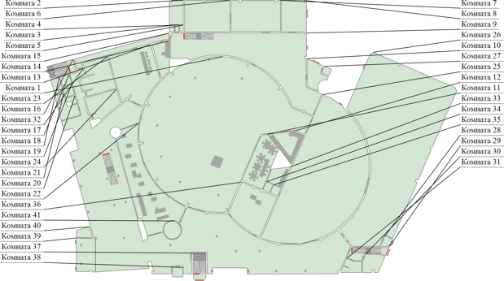
Рис. 1. Планировка "Этаж 1"
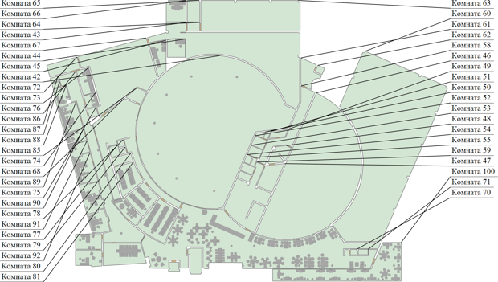
Рис. 2. Планировка "Этаж 2"
Сценарии развития пожара
Сценарий 1
Описание сценария:
Рассматривается сценарий, когда очаг пожара расположен в большом по площади центральном помещении выставочного зала.
Таблица 1. Пожарная характеристика объекта
Параметр | Значение
Функциональное назначение здания | (Ф2) Ф2 Здания зрелищных и культурно-просветительных учреждений, Qп = 0,04
Установки автоматического пожаротушения (АУП) | Выполнена по нормам
АУП выполняет функцию пожарной сигнализации | Нет
Системы пожарной сигнализации (АУПС) | Выполнена по нормам
Системы оповещения и управления эвакуацией (СОУЭ) | Тип 1 - Выполнена по нормам
Системы противодымной защиты (СПДЗ) | Выполнена по нормам

Описание состава систем пожарной сигнализации:
- пожарный извещатель: Точечный дымовой оптико-электронный;
- пороговое значение: 0,2 Дб/м;
- расстояние между пожарными извещателями: 5 м.

Исходные данные для проведения расчета по оценке риска
Характеристика объекта защиты
Нет информации
Таблица 2. Характеристика этажей в здании
Этаж | Высота, м
Этаж 1 | 3
Этаж 2 | 3

Количество этажей: 2
Таблица 3. Параметры лестниц в здании
Этаж | Группа | Элемент лестницы | Размер ШхД, м
Этаж 1 | 5 шт.
 | Лестница
 |  | Лестница 3 | 1,538 x 3,939
 |  | Лестница 4 | 1,604 x 4,011
 |  | Плита 2 | 1,54 x 3,285 x 1,537 x 3,26
 | Лестница
 |  | Лестница 1 | 1,708 x 3,403
 |  | Лестница 2 | 1,513 x 3,243
 |  | Плита 1 | 3,302 x 2,09 x 3,302 x 2,09
 | Лестница
 |  | Лестница 5 | 1,596 x 3,3
 |  | Лестница 6 | 1,551 x 3,288
 |  | Плита 3 | 1,292 x 1,607 x 1,292 x 1,607
 | Лестница
 |  | Лестница 7 | 1,9 x 3,338
 |  | Лестница 8 | 1,903 x 3,411
 |  | Плита 4 | 1,651 x 1,908 x 1,651 x 1,908
 | Лестница
 |  | Лестница 9 | 1,429 x 2,67
 |  | Лестница 10 | 1,405 x 3,664
 |  | Плита 5 | 1,359 x 1,425 x 1,359 x 1,425

Таблица 4. Параметры лестничных клеток в здании
Этаж | Лестничная клетка | Выход | Размер ШхВ, м
В здании отсутствуют лестничные клетки

Сведения о наличии противопожарных систем
Сценарий 1
Таблица 5. Противопожарные системы в "Сценарий 1"
Параметр | Значение
Установки автоматического пожаротушения (АУП) | Выполнена по нормам
Системы пожарной сигнализации (АУПС) | Выполнена по нормам
Системы оповещения и управления эвакуацией (СОУЭ) | Тип 1 - Выполнена по нормам
Системы противодымной защиты (СПДЗ) | Выполнена по нормам

Сведения о количестве и размещении людей на объекте
Сценарий 1
Таблица 6. Эвакуируемый контингент в "Сценарий 1"
Группа мобильности | Количество | Расчетное количество, %
М0-3 Люди трудоспособного возраста (18 – 60 лет) (M0-3) | 716 | 100
Всего людей |  | 716

Таблица 7. Размещение людей на объекте в "Сценарий 1"
Этаж | Размещение | Группа мобильности | Количество
Этаж 1 |  |  | 267
 | Комната 13 | М0-3 Люди трудоспособного возраста (18 – 60 лет) (M0-3) | 65
 | Комната 1 | М0-3 Люди трудоспособного возраста (18 – 60 лет) (M0-3) | 33
 | Комната 25 | М0-3 Люди трудоспособного возраста (18 – 60 лет) (M0-3) | 20
 | Комната 12 | М0-3 Люди трудоспособного возраста (18 – 60 лет) (M0-3) | 3
 | Комната 11 | М0-3 Люди трудоспособного возраста (18 – 60 лет) (M0-3) | 20
 | Комната 33 | М0-3 Люди трудоспособного возраста (18 – 60 лет) (M0-3) | 3
 | Комната 36 | М0-3 Люди трудоспособного возраста (18 – 60 лет) (M0-3) | 5
 | Комната 34 | М0-3 Люди трудоспособного возраста (18 – 60 лет) (M0-3) | 1
 | Комната 35 | М0-3 Люди трудоспособного возраста (18 – 60 лет) (M0-3) | 1
 | Комната 18 | М0-3 Люди трудоспособного возраста (18 – 60 лет) (M0-3) | 1
 | Комната 17 | М0-3 Люди трудоспособного возраста (18 – 60 лет) (M0-3) | 1
 | Комната 19 | М0-3 Люди трудоспособного возраста (18 – 60 лет) (M0-3) | 2
 | Комната 21 | М0-3 Люди трудоспособного возраста (18 – 60 лет) (M0-3) | 2
 | Комната 24 | М0-3 Люди трудоспособного возраста (18 – 60 лет) (M0-3) | 3
 | Комната 14 | М0-3 Люди трудоспособного возраста (18 – 60 лет) (M0-3) | 1
 | Комната 6 | М0-3 Люди трудоспособного возраста (18 – 60 лет) (M0-3) | 2
 | Комната 7 | М0-3 Люди трудоспособного возраста (18 – 60 лет) (M0-3) | 20
 | Комната 8 | М0-3 Люди трудоспособного возраста (18 – 60 лет) (M0-3) | 4
 | Комната 9 | М0-3 Люди трудоспособного возраста (18 – 60 лет) (M0-3) | 5
 | Комната 10 | М0-3 Люди трудоспособного возраста (18 – 60 лет) (M0-3) | 3
 | Комната 26 | М0-3 Люди трудоспособного возраста (18 – 60 лет) (M0-3) | 21
 | Комната 30 | М0-3 Люди трудоспособного возраста (18 – 60 лет) (M0-3) | 2
 | Комната 31 | М0-3 Люди трудоспособного возраста (18 – 60 лет) (M0-3) | 1
 | Комната 32 | М0-3 Люди трудоспособного возраста (18 – 60 лет) (M0-3) | 28
 | Комната 41 | М0-3 Люди трудоспособного возраста (18 – 60 лет) (M0-3) | 1
 | Комната 22 | М0-3 Люди трудоспособного возраста (18 – 60 лет) (M0-3) | 15
 | Комната 23 | М0-3 Люди трудоспособного возраста (18 – 60 лет) (M0-3) | 2
 | Комната 15 | М0-3 Люди трудоспособного возраста (18 – 60 лет) (M0-3) | 2
Этаж 2 |  |  | 449
 | Комната 67 | М0-3 Люди трудоспособного возраста (18 – 60 лет) (M0-3) | 124
 | Комната 76 | М0-3 Люди трудоспособного возраста (18 – 60 лет) (M0-3) | 10
 | Комната 88 | М0-3 Люди трудоспособного возраста (18 – 60 лет) (M0-3) | 2
 | Комната 90 | М0-3 Люди трудоспособного возраста (18 – 60 лет) (M0-3) | 1
 | Комната 91 | М0-3 Люди трудоспособного возраста (18 – 60 лет) (M0-3) | 1
 | Комната 92 | М0-3 Люди трудоспособного возраста (18 – 60 лет) (M0-3) | 3
 | Комната 93 | М0-3 Люди трудоспособного возраста (18 – 60 лет) (M0-3) | 1
 | Комната 94 | М0-3 Люди трудоспособного возраста (18 – 60 лет) (M0-3) | 2
 | Комната 95 | М0-3 Люди трудоспособного возраста (18 – 60 лет) (M0-3) | 3
 | Комната 96 | М0-3 Люди трудоспособного возраста (18 – 60 лет) (M0-3) | 2
 | Комната 97 | М0-3 Люди трудоспособного возраста (18 – 60 лет) (M0-3) | 2
 | Комната 98 | М0-3 Люди трудоспособного возраста (18 – 60 лет) (M0-3) | 14
 | Комната 83 | М0-3 Люди трудоспособного возраста (18 – 60 лет) (M0-3) | 5
 | Комната 82 | М0-3 Люди трудоспособного возраста (18 – 60 лет) (M0-3) | 16
 | Комната 74 | М0-3 Люди трудоспособного возраста (18 – 60 лет) (M0-3) | 3
 | Комната 73 | М0-3 Люди трудоспособного возраста (18 – 60 лет) (M0-3) | 2
 | Комната 45 | М0-3 Люди трудоспособного возраста (18 – 60 лет) (M0-3) | 3
 | Комната 44 | М0-3 Люди трудоспособного возраста (18 – 60 лет) (M0-3) | 2
 | Комната 66 | М0-3 Люди трудоспособного возраста (18 – 60 лет) (M0-3) | 2
 | Комната 63 | М0-3 Люди трудоспособного возраста (18 – 60 лет) (M0-3) | 6
 | Комната 69 | М0-3 Люди трудоспособного возраста (18 – 60 лет) (M0-3) | 93
 | Комната 100 | М0-3 Люди трудоспособного возраста (18 – 60 лет) (M0-3) | 43
 | Комната 84 | М0-3 Люди трудоспособного возраста (18 – 60 лет) (M0-3) | 23
 | Комната 70 | М0-3 Люди трудоспособного возраста (18 – 60 лет) (M0-3) | 1
 | Комната 99 | М0-3 Люди трудоспособного возраста (18 – 60 лет) (M0-3) | 1
 | Комната 89 | М0-3 Люди трудоспособного возраста (18 – 60 лет) (M0-3) | 3
 | Комната 87 | М0-3 Люди трудоспособного возраста (18 – 60 лет) (M0-3) | 1
 | Комната 86 | М0-3 Люди трудоспособного возраста (18 – 60 лет) (M0-3) | 1
 | Комната 72 | М0-3 Люди трудоспособного возраста (18 – 60 лет) (M0-3) | 1
 | Комната 43 | М0-3 Люди трудоспособного возраста (18 – 60 лет) (M0-3) | 11
 | Комната 65 | М0-3 Люди трудоспособного возраста (18 – 60 лет) (M0-3) | 2
 | Комната 42 | М0-3 Люди трудоспособного возраста (18 – 60 лет) (M0-3) | 30
 | Комната 57 | М0-3 Люди трудоспособного возраста (18 – 60 лет) (M0-3) | 1
 | Комната 56 | М0-3 Люди трудоспособного возраста (18 – 60 лет) (M0-3) | 1
 | Комната 55 | М0-3 Люди трудоспособного возраста (18 – 60 лет) (M0-3) | 1
 | Комната 52 | М0-3 Люди трудоспособного возраста (18 – 60 лет) (M0-3) | 2
 | Комната 49 | М0-3 Люди трудоспособного возраста (18 – 60 лет) (M0-3) | 1
 | Комната 48 | М0-3 Люди трудоспособного возраста (18 – 60 лет) (M0-3) | 2
 | Комната 47 | М0-3 Люди трудоспособного возраста (18 – 60 лет) (M0-3) | 2
 | Комната 59 | М0-3 Люди трудоспособного возраста (18 – 60 лет) (M0-3) | 4
 | Комната 68 | М0-3 Люди трудоспособного возраста (18 – 60 лет) (M0-3) | 3
 | Комната 79 | М0-3 Люди трудоспособного возраста (18 – 60 лет) (M0-3) | 1
 | Комната 78 | М0-3 Люди трудоспособного возраста (18 – 60 лет) (M0-3) | 1
 | Комната 77 | М0-3 Люди трудоспособного возраста (18 – 60 лет) (M0-3) | 1
 | Комната 80 | М0-3 Люди трудоспособного возраста (18 – 60 лет) (M0-3) | 1
 | Комната 81 | М0-3 Люди трудоспособного возраста (18 – 60 лет) (M0-3) | 9
 | Комната 58 | М0-3 Люди трудоспособного возраста (18 – 60 лет) (M0-3) | 5

Описание принятых сценариев пожара
Сценарий 1
Таблица 8. Горючая нагрузка в "Сценарий 1"
Параметр | Единицы измерения | Значение
Типовая горючая нагрузка |  | Здания III-IV ст. огнест.; мебель+бытовые изделия
Коэффициент полноты сгорания |  | 0,97
Низшая теплота сгорания | кДж/кг | 13800
Линейная скорость распространения пламени (м/с) | м/с | 0,0465
Потребление кислорода | кг/кг | 1,03
Дымообразующая способность | Нп·м²/кг | 270
Удельная массовая скорость выгорания (кг/м²·c) | (кг/м²·c) | 0,034
Выделение углекислого газа CO₂ | кг/кг | 0,2
Выделение угарного газа CO | кг/кг | 0,002
Выделение хлористого водорода HCl | кг/кг | 0,014
Удельная мощность | кВт/м² | 455,124
Максимальная мощность | кВт | 21099,614

Источник данных о параметрах пожарной нагрузки:
1. Кошмаров Ю. А. Прогнозирование опасных факторов пожара в помещении: Учебное пособие. — М.: Академия ГПС МВД России, 2000.
2. Пособие по определению расчетных величин пожарного риска для производственных объектов. 2-ое изд., испр. и доп. / М.: ВНИИПО, 2016.

Таблица 9. Сценарий развития пожара "Сценарий 1"
Параметр | Единицы измерения | Значение
Место возникновения пожара (этаж) |  | Этаж 1
Место возникновения пожара (помещение) |  | Комната 1
АУП в помещении очага пожара |  | Нет
Площадь очага | м² | 46,36
Распространение огня на боковые поверхности очага |  | Нет
Время моделирования ОФП | с | 200
Расчетная область |  | Этаж с очагом пожара

Параметры окружающей среды:
- Температура среды: 20 ℃
- Температура в помещениях: 20 ℃
- Влажность воздуха: 40 %
- Атмосферное давление: 101325 Па

Расчетная область для сценария пожара
Расчетная область для сценария пожара принята как для системы помещений, учитываемых при расчете элементов внутренней структуры помещений. В расчетную область входят следующие этажи.
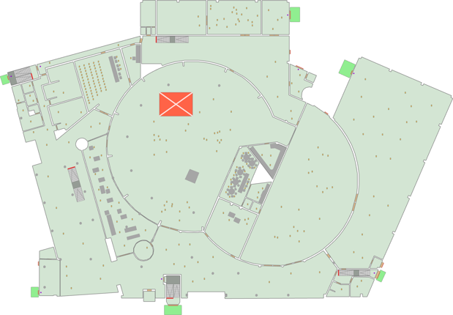
Рис. 3. Расчетная область ОФП "Этаж 1" (Сценарий 1)

Таблица 10. Расчетная область этажа с очагом пожара в "Сценарий 1"
Расчетная область | Шаг расчетной сетки, м
Этаж 1 | 0,5

Состояние дверных проемов принимается открытыми.

Эвакуационные выходы
Таблица 11. Эвакуационные выходы в "Сценарий 1"
Этаж | Выход | Размер ШхВ, м
Этаж 1 | 6 шт.
 | Дверь 74 (Зона эвакуации 1) | 0,999 x 2
 | Дверь 70 (Зона эвакуации 3) | 2,017 x 2
 | Дверь 134 (Зона эвакуации 6) | 2,368 x 2
 | Дверь 87 (Зона эвакуации 8) | 1,851 x 2
 | Дверь 124 (Зона эвакуации 10) | 1 x 2
 | Дверь 43 (Зона эвакуации 11) | 0,999 x 2
Для "Сценарий 1" в здании не предусмотрено зон безопасности для людей, относящихся к маломобильным группам населения.

Описание систем противодымной защиты
Таблица 12. Системы противодымной защиты в здании
Этаж | Название | Расход (м³/ч) | Время включения, с | Тип работы
В здании отсутствуют системы противодымной защиты.

Используемый метод математического моделирования пожара
Основой для полевых моделей пожаров являются уравнения, выражающие законы сохранения массы, импульса, энергии и масс компонентов в рассматриваемом малом контрольном объеме.
Уравнение сохранения массы:
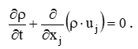
Уравнение сохранения импульса:
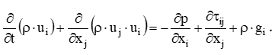
Для ньютоновских жидкостей, подчиняющихся закону Стокса, тензор вязких напряжений определяется формулой:
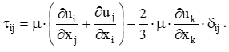
Уравнение энергии:
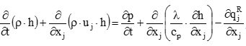
где
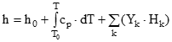– статическая энтальпия смеси;
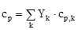 – теплоемкость смеси при постоянном давлении;
H_{k} – теплота образования k-го компонента;
q_{j}^{R} – радиационный поток энергии в направлении x_{j}.
Уравнение сохранения химического компонента k:
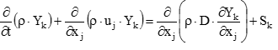
Для замыкания системы уравнений используется уравнение состояния идеального газа. Для смеси газов оно имеет вид:
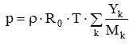
где
R₀ — универсальная газовая постоянная;
M_{k} — молярная масса k-го компонента.

Наименование использованной методики расчета по оценке пожарного риска
Определение величины индивидуального пожарного риска для данного объекта осуществляется в соответствии с «Методикой определения расчетных величин пожарного риска в зданиях, сооружениях и пожарных отсеках различных классов функциональной пожарной опасности» (далее – Методика), утвержденной приказом МЧС России №1140 от 14.11.2022.
Общие положения
- Методика определения расчетных величин пожарного риска в зданиях, сооружениях и пожарных отсеках различных классов функциональной пожарной опасности устанавливает порядок определения расчетных величин пожарного риска в зданиях, сооружениях и пожарных отсеках (далее – здание) классов функциональной пожарной опасности Ф1 – Ф4, класса Ф5 – в части стоянок легковых автомобилей (в том числе отдельно стоящих) без технического обслуживания и ремонта, а также помещений класса функциональной пожарной опасности Ф5 (за исключением помещений категорий А и Б по взрывопожарной и пожарной опасности), входящих в состав зданий классов функциональной пожарной опасности Ф1 – Ф4.
Класс функциональной пожарной опасности зданий определяется в соответствии со статьей 32 Федерального закона от 22 июля 2008 г. № 123-ФЗ «Технический регламент о требованиях пожарной безопасности» (далее – Федеральный закон № 123-ФЗ).
- Определение расчетных величин пожарного риска может осуществляться для отдельных частей зданий при одновременном выполнении следующих условий:
часть здания выделена глухими противопожарными преградами в соответствии с требованиями нормативных документов по пожарной безопасности;
пути эвакуации из указанной части здания обособлены от путей эвакуации из других частей здания (не имеют общих участков).
- Определение расчетных величин пожарного риска осуществляется на основании:
а) анализа пожарной опасности зданий;
б) определения частоты возникновения пожара (частоты реализации пожароопасных ситуаций);
в) построения полей опасных факторов пожара для различных сценариев его развития;
г) оценки последствий воздействия опасных факторов пожара на людей для различных сценариев его развития;
д) учета состава системы обеспечения пожарной безопасности зданий.
- Определение расчетной величины пожарного риска заключается
в расчете индивидуального пожарного риска для людей, находящихся в здании. Численным выражением индивидуального пожарного риска является частота воздействия опасных факторов пожара (далее – ОФП) на человека, находящегося в здании. ОФП, учитываемые при проведении расчета, приведены в приложении № 1 к Методике.
- Частота воздействия ОФП определяется для пожароопасной ситуации, которая характеризуется наибольшей опасностью для жизни и здоровья людей, находящихся в здании.
- Определение расчетных величин пожарного риска может проводиться для подтверждения условия соответствия объекта защиты требованиям пожарной безопасности, предусмотренного пунктом 2 части 1 статьи 6 Федерального закона № 123-ФЗ², при невыполнении требований нормативных документов по пожарной безопасности, учитываемых Методикой, а также для подтверждения эффективности мероприятий, разработанных (разрабатываемых) в рамках специальных технических условий или комплекса необходимых инженерно-технических и организационных мероприятий по обеспечению пожарной безопасности.
- Для целей Методики используются основные понятия, установленные статьей 2 Федерального закона № 123-ФЗ.
Основные расчетные зависимости
- Индивидуальный пожарный риск отвечает требуемому, если:
R ≤ R_{норм} ,
где
R | – | расчетная величина индивидуального пожарного риска;
R_{норм} | – | нормативное значение индивидуального пожарного риска,  R_{норм} = 10⁻⁶ год⁻¹.

- Индивидуальный пожарный риск определяется как максимальное значение пожарного риска из всех рассмотренных в расчете сценариев пожара:
R = max {R₁, …, R_{i}, …, R_{N}},
где
R_{i} | – | расчетная величина пожарного риска для i-го сценария пожара;
N | – | количество рассмотренных сценариев пожара.

- Сценарий пожара представляет собой вариант развития пожара с учетом принятого места возникновения и характера его развития. Сценарий пожара определяется на основе данных об объемно-планировочных решениях, о размещении горючей нагрузки и людей в здании.
При расчете рассматриваются сценарии пожара, при которых реализуются наихудшие условия для обеспечения безопасности людей. В качестве сценариев с наихудшими условиями пожара рассматриваются сценарии, характеризуемые наиболее затрудненными условиями эвакуации людей и (или) наиболее высокой динамикой нарастания ОФП.
- Если расчет величины пожарного риска проводится для подтверждения условия соответствия объекта защиты требованиям пожарной безопасности, предусмотренного пунктом 2 части 1 статьи 6 Федерального закона № 123-ФЗ, при невыполнении требований нормативных документов по пожарной безопасности, учитываемых Методикой, рассматриваются сценарии пожара, учитывающие влияние требований нормативных документов по пожарной безопасности которые не выполняются, в том числе сценарии пожара в соответствующих помещениях и частях зданий.
- Если расчет величины пожарного риска проводится для подтверждения эффективности мероприятий, разработанных (разрабатываемых) в рамках специальных технических условий или комплекса необходимых инженерно-технических и организационных мероприятий по обеспечению пожарной безопасности, рассматриваются сценарии пожара, при которых учитываются параметры и характеристики зданий связанные с указанными мероприятиями.
- Кроме вышеуказанных сценариев в зависимости от особенностей здания могут дополнительно рассматриваться сценарии пожара:
в помещениях, характеризующихся присутствием наибольшего количества людей;
в системах помещений, в которых из-за распространения ОФП возможно быстрое блокирование путей эвакуации (коридоров, эвакуационных выходов и так далее). При этом очаг пожара, как правило, выбирается в помещении малого объема вблизи от одного из эвакуационных выходов либо в помещении с большим количеством горючей нагрузки, характеризующейся высокой скоростью распространения пламени;
сопровождающиеся распространением ОФП через обычные лестничные клетки;
в помещениях и системах помещений атриумного типа;
в системах помещений, в которых из-за недостаточной пропускной способности путей эвакуации возможно возникновение продолжительных скоплений людских потоков.
В случаях, когда перечисленные типы сценариев не отражают всех особенностей здания, возможно рассмотрение иных сценариев пожара.
В помещении, имеющем два и более эвакуационных выхода, очаг пожара следует размещать вблизи выхода, имеющего наибольшую пропускную способность. При этом данный выход считается блокированным с первых секунд пожара и при определении расчетного времени эвакуации не учитывается.
В помещении с одним эвакуационным выходом время блокирования выхода определяется расчетом.
Сценарии пожара, не реализуемые при нормальном режиме эксплуатации здания (теракты, поджоги, хранение горючей нагрузки, не предусмотренной назначением здания и так далее), не рассматриваются.
Определение расчетной величины пожарного риска может выполняться для отдельных пожарных отсеков, а также для отдельных частей здания в соответствии с пунктом 2 Методики при условии, что пути эвакуации из указанных пожарных отсеков (частей задания) обособлены от путей эвакуации из других пожарных отсеков (частей задания), то есть не имеют общих участков.
- Расчетная величина индивидуального пожарного риска при реализации i-го сценария пожара определяется как максимальное значение пожарного риска из полученных для всех групп эвакуируемого контингента:
R_{i} = max {R_{i,1}, …, R_{i,j}, …, R_{i,m}},
где
R_{i,j} | – | расчетная величина индивидуального пожарного риска для j-й группы эвакуируемого контингента при реализации i-го сценария пожара;
m | – | количество групп эвакуируемого контингента, рассмотренных при расчете i-го сценария пожара. Количество и типы указанных групп определяются в соответствии с приложением № 2 к Методике.

- Расчетная величина индивидуального пожарного риска для j-й группы эвакуируемого контингента при реализации i-го сценария пожара рассчитывается по формуле:
R_{i,j} = Q_{п,i} ⋅ (1–К_{ап,i}) ⋅ P_{пp,i} ⋅ (1–Р_{э,i,j}) ⋅ (1–К_{п.з,i}),
где
Q_{п,i} | – | частота возникновения пожара в здании в течение года, которая определяется на основании статистических данных, приведенных в приложении № 3 к Методике. При отсутствии статистической информации, а также в случаях, когда отнесение здания к одному из перечисленных типов не является очевидным, допускается принимать Q_{п} = 4 ⋅ 10⁻²;
K_{ап,i} | – | коэффициент, учитывающий соответствие установок автоматического пожаротушения (далее – АУП) требованиям нормативных документов по пожарной безопасности. Значение параметра Kап,i принимается равным Kап,i = 0,9, если выполняется хотя бы одно из следующих условий:  - здание оборудовано системой АУП, соответствующей требованиям нормативных документов по пожарной безопасности;  - оборудование здания системой АУП не требуется в соответствии с требованиями нормативных документов по пожарной безопасности.  - эффективность системы подтверждена в соответствии с условием соответствия здания требованиям пожарной безопасности, предусмотренным пунктом 5 части 1 статьи 6 Федерального закона № 123-ФЗ.  В остальных случаях K_{ап,i} принимается равной нулю;
Р_{пр,i} | – | вероятность присутствия эвакуируемого контингента в здании (рассматриваемой части здания);
Р_{э,i,j} | – | вероятность эвакуации людей j-й группы эвакуируемого контингента в общем потоке эвакуирующихся при реализации i-го сценария пожара;
К_{п.з,i} | – | коэффициент, учитывающий соответствие системы противопожарной защиты, направленной на обеспечение безопасной эвакуации людей при пожаре, требованиям нормативных документов по пожарной безопасности.
- Вероятность присутствия эвакуируемого контингента в здании (рассматриваемой части здания) определяется из соотношения:
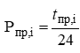
где t_{пр,i} – время присутствия эвакуируемого контингента в части здания, рассматриваемой в i-м сценарии пожара в часах в течение суток.
- Вероятность эвакуации людей Р_{э,i,j} рассчитывают по формуле:
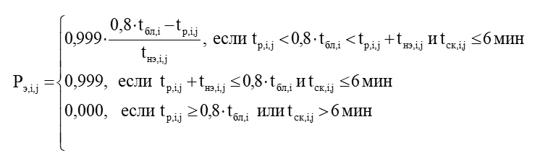
где
t_{р,i,j} | – | расчетное время эвакуации людей j-й группы эвакуируемого контингента при реализации i-го сценария пожара, мин. Определяется в соответствии с приложением № 5 к Методике;
t_{нэ,i,j} | – | время начала эвакуации j-й группы эвакуируемого контингента (интервал времени от возникновения пожара до начала эвакуации людей) при реализации i-го сценария пожара, мин. Определяется в соответствии с приложением № 4 к Методике;
t_{бл,i} | – | время от начала пожара до блокирования эвакуационных путей в результате распространения на них ОФП, имеющих предельно допустимые для людей значения (время блокирования путей эвакуации), при реализации i-го сценария пожара, мин;
t_{ск,i,j} | – | время существования скоплений людей на участках пути (плотность людского потока на путях эвакуации превышает значение 0,5 м²/м²) при определении вероятности эвакуации j-й группы эвакуируемого контингента при реализации i-го сценария пожара, мин.
Вероятность эвакуации рассчитывается для каждой из рассматриваемых групп людей.
- При расчете Р_{э,i,j} производится моделирование эвакуации всех находящихся в здании людей. При этом один из представителей j-й группы должен быть размещен в наиболее удаленной точке. Расчетное время эвакуации t_{р,i,j} принимается равным расчетному времени эвакуации последнего представителя j-й группы.
- Расчетное время эвакуации людей t_{р,i,j} из помещений и зданий определяется на основе моделирования движения людей до выхода наружу (или в безопасную зону) в соответствии с приложением № 5 к Методике одним из следующих способов:
по упрощенной аналитической модели движения людского потока, приведенной в приложении № 6 к Методике;
по математической модели индивидуально-поточного движения людей из здания, приведенной в приложении № 7 к Методике;
по имитационно-стохастической модели движения людских потоков, приведенной в приложении № 8 к Методике.
При определении расчетного времени эвакуации учитываются данные, приведенные в приложении № 2 к Методике, в частности принципы составления расчетной схемы эвакуации людей, параметры движения людей различных групп мобильности, а также значения площадей горизонтальных проекций различных контингентов людей.
- Время блокирования путей эвакуации t_{бл,i} определяется путем расчета времени достижения ОФП предельно допустимых значений на эвакуационных путях в различные моменты времени. Порядок проведения расчета и основные уравнения математической модели для определения времени блокирования путей эвакуации опасными факторами пожара приведены в приложении № 1к Методике.
- Коэффициент, учитывающий соответствие системы противопожарной защиты, направленной на обеспечение безопасной эвакуации людей при пожаре, требованиям нормативных документов по пожарной безопасности, K_{п.з} рассчитывается по формуле:
К_{п.з,i} = 1 – (1 – К_{обн,i} ⋅ К_{СОУЭ,i}) ⋅ (1 – К_{обн,i} ⋅ К_{ПДЗ,i}),
где
К_{обн,i} | – | коэффициент, учитывающий соответствие системы пожарной сигнализации требованиям нормативных документов по пожарной безопасности;
К_{СОУЭ,i} | – | коэффициент, учитывающий соответствие системы оповещения людей о пожаре и управления эвакуацией людей, требованиям нормативных документов по пожарной безопасности;
К_{ПДЗ,i} | – | коэффициент, учитывающий соответствие системы противодымной защиты, требованиям нормативных документов по пожарной безопасности.
Порядок оценки параметров К_{обн,i}, К_{СОУЭ,i} и К_{ПДЗ,i} приведен в разделе IV Методики.

Значения расчетных величин пожарного риска

Расчет времени блокирования путей эвакуации опасными факторами пожара
Моделирование распространения опасных факторов пожара по помещениям здания выполняется по полевой модели.

Сценарий 1
Моделирование распространения опасных факторов пожара выполнялось в течение 200 сек.
При расчете рассматривается круговое распространение пожара.
Время охвата пожаром всей поверхности горючей нагрузки в помещении:
t_{max} = 587 с
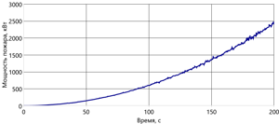
Рис. 4. Нарастание мощности пожара (Сценарий 1)
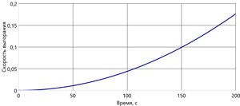
Рис. 5. Массовая скорость выгорания (Сценарий 1)
Очаг пожара и схема размещения контрольных точек измерения ОФП
На рисунках изображена расчетная схема этажа здания с местами размещения очагов пожара в помещениях, расчетными точками измерения ОФП.
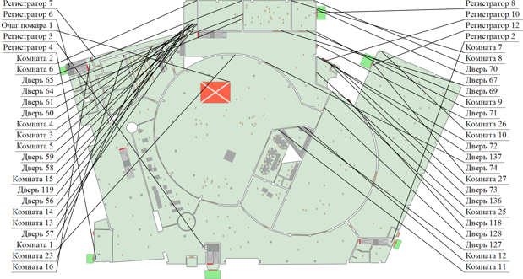
Рис. 6. Очаг пожара и схема размещения контрольных точек измерения ОФП "Этаж 1"
Графики развития ОФП
Ниже представлены графики критической продолжительности пожара по каждому из газообразных продуктов горения в расчетных точках измерения ОФП.
Представлены графики только с критическими значениями ОФП.

Регистратор 3
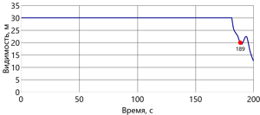
• — время достижения критического значения
Распространение ОФП
Ниже представлены рисунки иллюстрирующие распределение ОФП в различные моменты времени.
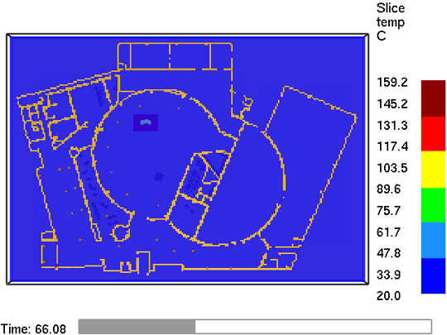
Рис. 7. Повышение температуры 66 с, уровень 1,7 м, "Этаж 1" (Сценарий 1)
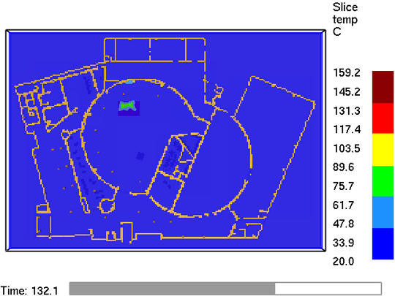
Рис. 8. Повышение температуры 132 с, уровень 1,7 м, "Этаж 1" (Сценарий 1)
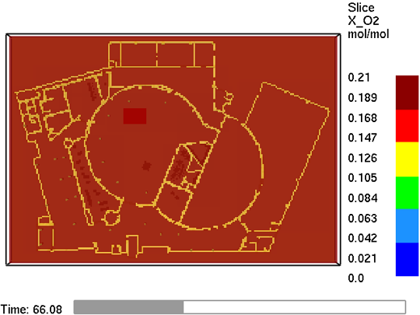
Рис. 9. Снижение концентрации кислорода O₂ 66 с, уровень 1,7 м, "Этаж 1" (Сценарий 1)
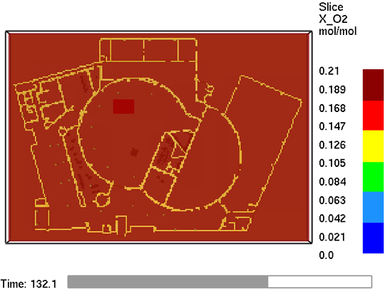
Рис. 10. Снижение концентрации кислорода O₂ 132 с, уровень 1,7 м, "Этаж 1" (Сценарий 1)
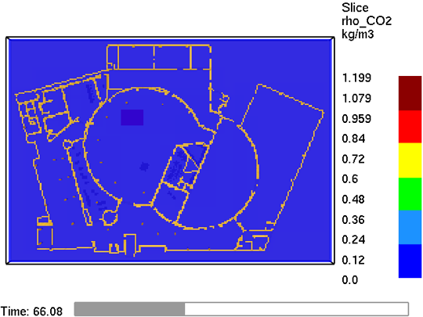
Рис. 11. Повышение концентрации углекислого газа CO₂ 66 с, уровень 1,7 м, "Этаж 1" (Сценарий 1)
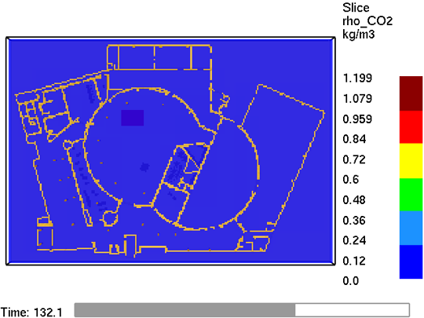
Рис. 12. Повышение концентрации углекислого газа CO₂ 132 с, уровень 1,7 м, "Этаж 1" (Сценарий 1)
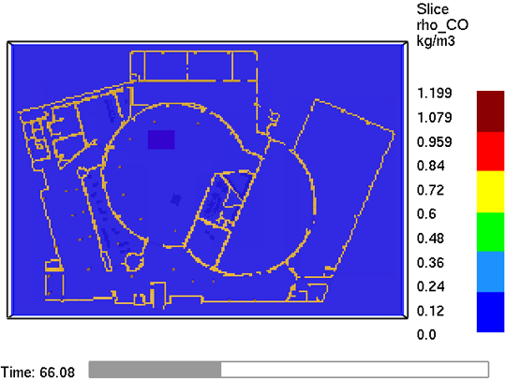
Рис. 13. Повышение концентрации угарного газа CO 66 с, уровень 1,7 м, "Этаж 1" (Сценарий 1)
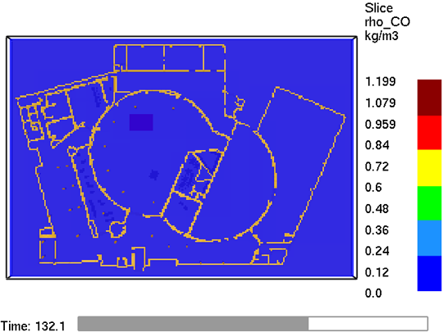
Рис. 14. Повышение концентрации угарного газа CO 132 с, уровень 1,7 м, "Этаж 1" (Сценарий 1)
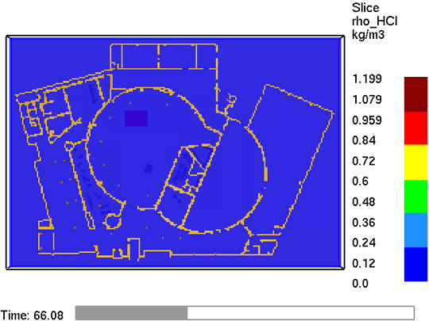
Рис. 15. Повышение концентрации хлористого водорода HCl 66 с, уровень 1,7 м, "Этаж 1" (Сценарий 1)
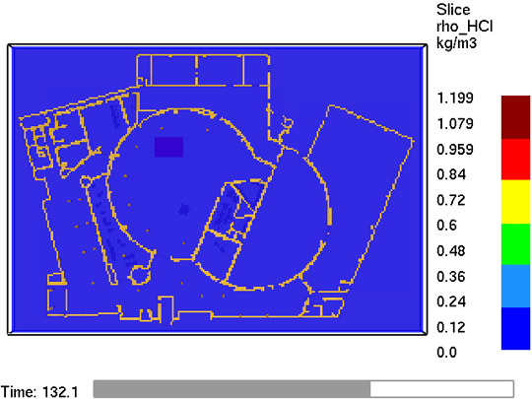
Рис. 16. Повышение концентрации хлористого водорода HCl 132 с, уровень 1,7 м, "Этаж 1" (Сценарий 1)
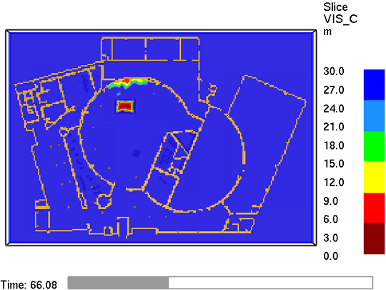
Рис. 17. Потеря видимости 66 с, уровень 1,7 м, "Этаж 1" (Сценарий 1)
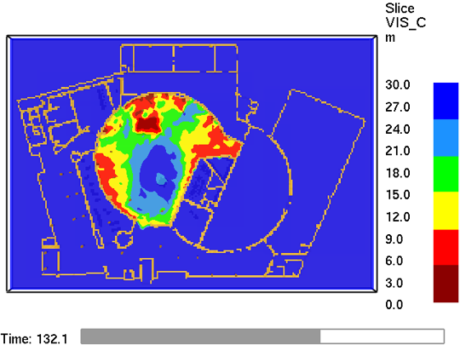
Рис. 18. Потеря видимости 132 с, уровень 1,7 м, "Этаж 1" (Сценарий 1)
Расчет времени блокирования ОФП эвакуационных выходов
Предельно допустимые значения по каждому из опасных факторов пожара составляют:
- по пониженному содержанию кислорода: 0,226 кг/м³;
- по СО₂: 0,11 кг/м³;
- по СО: 0,001 кг/м³;
- по HCL: 2,3 ⋅ 10⁻⁵ кг/м³;
- по тепловому потоку: 1400 кВт/м²;
- по повышенной температуре: 70 °C.
- по потере видимости – 20 м (для случая, когда эффективный диаметр помещения меньше 20 м предельное значение по потере видимости принимается равным его эффективному диаметру).

Таблица 13. Предельные значения по потере видимости
Расположение | Контрольная точка | Предельная видимость, м
Этаж 1
Комната 8
 | Регистратор 8 | 8,381
Комната 10
 | Регистратор 10 | 5,966
Комната 15
 | Регистратор 7 | 6,843
Комната 16
 | Регистратор 6 | 5,45
Комната 26
 | Регистратор 12 | 20
Комната 29
 | Регистратор 2 | 5,435
Комната 32
 | Регистратор 3 | 20
Комната 39
 | Регистратор 4 | 7,529
В таблице ниже представлено время блокирования эвакуационных путей и выходов в контрольных точках по каждому из опасных факторов пожара. Если значение в столбце не указано, то блокирование в контрольной точке по опасному фактору пожара во время моделирования не происходило.
Таблица 14. Результаты расчета времени блокирования ОФП эвакуационных выходов в "Сценарий 1"
Контрольная точка | Время блокирования опасными факторами пожара, с
Контрольная точка | Температура | Видимость | O₂ | CO₂ | CO | HCl | Тепловой поток | Блокирование
Этаж 1
Комната 29
Регистратор 2 (1,7 м) | >200 | >200 | >200 | >200 | >200 | >200 | >200 | >200
Комната 32
Регистратор 3 (1,7 м) | >200 | 188,5 | >200 | >200 | >200 | >200 | >200 | 188,5
Комната 39
Регистратор 4 (1,7 м) | >200 | >200 | >200 | >200 | >200 | >200 | >200 | >200
Комната 16
Регистратор 6 (1,7 м) | >200 | >200 | >200 | >200 | >200 | >200 | >200 | >200
Комната 15
Регистратор 7 (1,7 м) | >200 | >200 | >200 | >200 | >200 | >200 | >200 | >200
Комната 8
Регистратор 8 (1,7 м) | >200 | >200 | >200 | >200 | >200 | >200 | >200 | >200
Комната 10
Регистратор 10 (1,7 м) | >200 | >200 | >200 | >200 | >200 | >200 | >200 | >200
Комната 26
Регистратор 12 (1,7 м) | >200 | >200 | >200 | >200 | >200 | >200 | >200 | >200

Определение расчетного времени эвакуации людей из здания
Описание модели, используемой при определении времени эвакуации
Определение времени эвакуации выполняется по математической модели индивидуально-поточного движения людей из здания.
- Расчетное время эвакуации людей из здания устанавливается по времени выхода из него последнего человека.
- За габариты человека в плане принимается эллипс с размерами осей, указанными в таблице П2.5 приложения № 2 к Методике. Задаются координаты каждого человека x_{i} – расстояние от центра эллипса до конца эвакуационного участка, на котором он находится (рисунок П7.1 Методики).
- Координаты каждого человека x_{i} в начальный момент времени задаются в соответствии со схемой расстановки людей в помещениях (например, рабочие места, места для зрителей, спальные места). В случае отсутствия таких данных, например, для магазинов, выставочных залов и так далее, допускается размещать людей равномерно по всей площади помещения с учетом расстановки технологического оборудования.
Координата каждого человека в момент времени t определяется по формуле:
 | x_{i}(t) = x_{i}(t-Δt) – V_{i}(t)⋅Δt м, | (1)
где
x_{i}(t-Δt) | – | координата i-го человека в предыдущий момент времени, м;
Vi(t) | – | скорость i-го человека в момент времени t, м/с;
Δt | – | промежуток времени, с.
- Скорость i-го человека V_{i}(t) в момент времени t определяется по таблицам П2.5, П2.6 приложения № 2 к Методике в зависимости от локальной плотности потока, в котором он движется, D_{i}(t) и типа эвакуационного участка.
- Локальная плотность D_{i}(t) вычисляется по группе, состоящей из n человек, по формуле:
 | D_{i}(t) = (n(t)-1)⋅f / (b⋅Δx) м²/м², | (2)
где
n | – | количество людей в группе, человек;
f | – | средняя площадь горизонтальной проекции человека, м²;
b | – | ширина эвакуационного участка, м;
Δx | – | разность координат последнего и первого человека в группе, м.

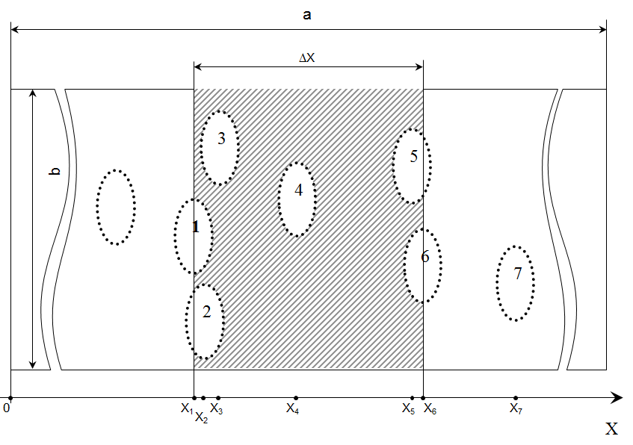
Координатная схема размещения людей на путях эвакуации
- Если в момент времени t координата человека x_{i}(t), определенная по формуле (1), станет отрицательной – это означает, что человек достиг границы текущего эвакуационного участка и должен перейти на следующий эвакуационный участок.
- В этом случае координата этого человека на следующем эвакуационном участке определяется:
 | x_{i}(t) = [x_{i}(t-dt) – V_{i}(t)⋅dt] + а_{j} ⋅ l_{j} м, | (3)
где
x_{i}(t-dt) | – | координата i-го человека в предыдущий момент времени на  (j -1) эвакуационном участке, м;
V_{i}(t) | – | скорость i-го человека на (j -1)-ом эвакуационном участке в момент времени t, м/с;
a_{j} | – | длина j-го эвакуационного участка, м; l_{j} – координата места слияния j-го и (j - 1)-го эвакуационных участков – расстояние от начала j-го эвакуационного участка до места слияния его с (j -1)-ым эвакуационным участком, м;

- Количество людей, переходящих с одного эвакуационного участка на другой в единицу времени, определяется пропускной способностью выхода с участка Q_{j}(t):
 | Q_{j}(t) = q_{j}(t) ⋅c_{j}⋅dt / (f⋅60) чел., | (4)
где
q_{j}(t) | – | интенсивность движения на выходе с j-го эвакуационного участка в момент времени t, м/мин;
c_{j} | – | ширина выхода с j-го эвакуационного участка, м;
dt | – | промежуток времени, с;
f | – | средняя площадь горизонтальной проекции человека, м2.
- Интенсивность движения на выходе с j-го эвакуационного участка q_{j}(t) в момент времени t определяется в зависимости от плотности людского потока на этом участке Dv_{j}(t).
- Плотность людского потока на j-ом эвакуационном участке Dv_{j}(t) в момент времени t определяется по формуле:
 | Dv_{j}(t) = (N_{j}⋅f⋅dt) / (a_{j}⋅b_{j}) м²/м², | (5)
где
N_{j} | – | число людей на j-ом эвакуационном участке, чел.;
f | – | средняя площадь горизонтальной проекции человека, м²;
a_{j} | – | длина j-го эвакуационного участка, м;
bj | – | ширина j-го эвакуационного участка, м;
dt | – | промежуток времени, с.
- В момент времени t определяется количество людей m с отрицательными координатами x_{i}(t), определенными по формуле (1). Если значение m ≤ Q_{j}(t), то все m человек переходят на следующий эвакуационный участок и их координаты определяются в соответствии с формулой (3). Если значение m > Q_{j}(t), то количество человек равное значению Q_{j}(t) переходят на следующий эвакуационный участок и их координаты определяются в соответствии с формулой (3), а количество человек, равное значению (m – Q_{j}(t)), не переходят на следующий эвакуационный участок (остаются на данном эвакуационном участке) и их координатам присваиваются значения x_{i}(t) = k⋅0,25 + 0,25, где k — номер ряда, в котором будут находиться люди (максимально возможное количество человек в одном ряду сбоку друг от друга для каждого эвакуационного участка определяется перед началом расчетов). Таким образом, возникает скопление людей перед выходом с эвакуационного участка.
- Расчетное значение скорости движения людей на участке эвакуационного пути при определенном значении плотности может быть определено по формулам (6) с учетом данных в таблицах П2.6 и П2.7 Методики:
 | 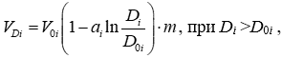  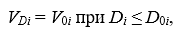 | (6)
где
V_{0i} | – | среднее значение скорости свободного движения людей в потоке (при D_{i} ≤ D_{0i}), м/мин;
V_{Di} | – | скорость движения людей в потоке по i-му виду пути, м/мин, при плотности потока D_{i};
D_{i} | – | значение плотности людского потока на i-м участке эвакуационного пути, чел./м²;
D_{0i} | – | предельное значение плотности людского потока, до достижения которого возможно свободное движение людей по i-му виду пути (плотность не влияет на скорость движения людей), чел./м²;
a_{i} | – | коэффициент адаптации людей к изменениям плотности потока при движении по j-му виду пути.
m | – | коэффициент влияния проема. Значение m принимается равным m = 1 при плотности потока перед границей проема D < 0,5 м²/м². При D ≥ 0,5 м²/м² значение m принимается равным m = 1,25 – 0,05D.
Значения величин a_{i}, D_{0i} и V_{0i} представлены в таблицах П2.6 и П2.7 Методики.
Таблица 15. Основные параметры эвакуационных лестниц
Этаж | Лестница | Ширина, м
Этаж 1
 | Лестница 3 | 1,538
 | Лестница 4 | 1,604
 | Лестница 1 | 1,708
 | Лестница 2 | 1,513
 | Лестница 5 | 1,596
 | Лестница 6 | 1,551
 | Лестница 7 | 1,9
 | Лестница 8 | 1,903
 | Лестница 9 | 1,429
 | Лестница 10 | 1,405

Сценарий 1
Таблица 16. Основные параметры эвакуационных выходов (входы и выходы из лестничных клеток, выходы из здания наружу)
Этаж | Выход | Тип выхода | Ширина, м
Этаж 1
 | Дверь 74 | Выход из здания | 0,999
 | Дверь 70 | Выход из здания | 2,017
 | Дверь 134 | Выход из здания | 2,368
 | Дверь 87 | Выход из здания | 1,851
 | Дверь 124 | Выход из здания | 1
 | Дверь 43 | Выход из здания | 0,999

Описание вариантов эвакуации
В данном расчетном сценарии рассматривался процесс эвакуации людей из помещений, расположенных на "Этаж 1", "Этаж 2". Опасные факторы пожара распространяются в рассматриваемом объеме с последующим блокированием эвакуационных выходов.
Параметры эвакуационных путей и выходов
Эвакуационные выходы расположены на "Этаж 1"
Схемы эвакуации
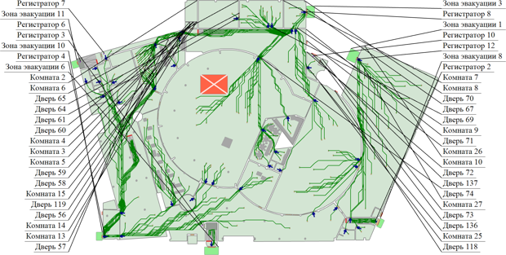
Рис. 19. Схема эвакуации "Этаж 1" (Сценарий 1)
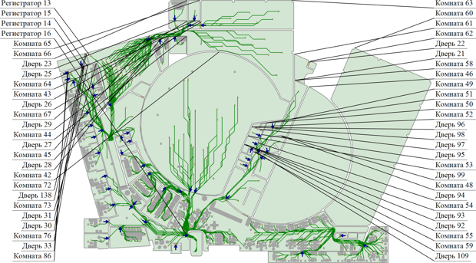
Рис. 20. Схема эвакуации "Этаж 2" (Сценарий 1)
Таблица 17. Время эвакуации людей по лестницам и время выхода из здания наружу в "Сценарий 1"
Этаж | Выход | Значение
Этаж 1
 | Дверь 87 | 31 с (93 чел.)
 | Дверь 74 | 37 с (40 чел.)
 | Дверь 124 | 82 с (192 чел.)
 | Дверь 134 | 87 с (176 чел.)
 | Дверь 70 | 95 с (215 чел.)
 | Лестница 10 | 23 с (93 чел.)
 | Лестница 8 | 25 с (98 чел.)
 | Лестница 6 | 29 с (82 чел.)
 | Лестница 1 | 81 с (176 чел.)

Графики эвакуации людей
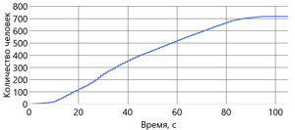
Рис. 21. Динамика эвакуации людей из здания (Сценарий 1)

Регистратор 2
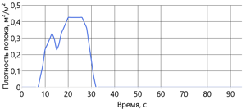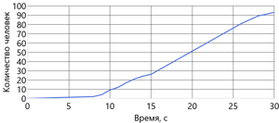
Регистратор 3
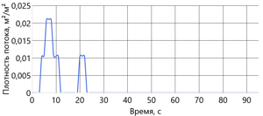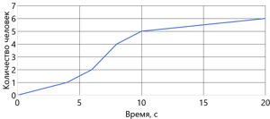
Регистратор 4
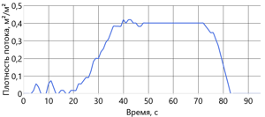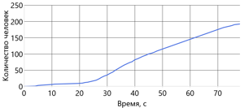
Регистратор 6
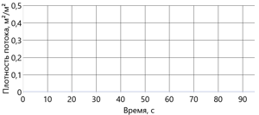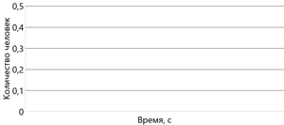
Регистратор 7
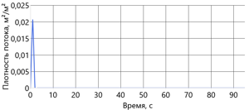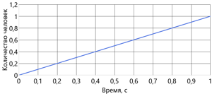
Регистратор 8
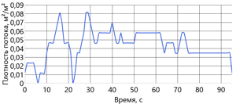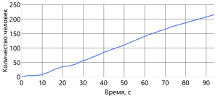
Регистратор 10
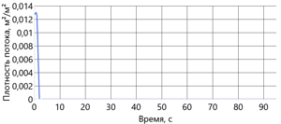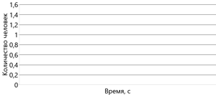
Регистратор 12
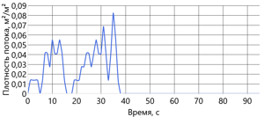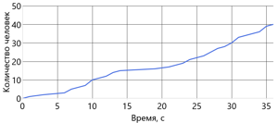
Регистратор 13
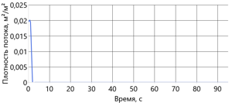
Регистратор 14
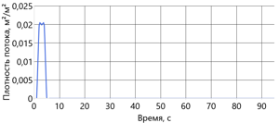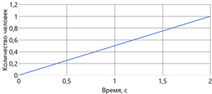
Регистратор 15
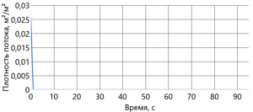
Регистратор 16
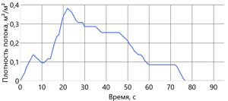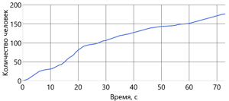
Принятое в расчете количество людей
Сценарий 1
Всего М0-3 Люди трудоспособного возраста (18 – 60 лет) (M0-3): 716
Всего: 716

Таблица 18. Расчетное время эвакуации через контрольные точки в "Сценарий 1"
Этаж | Контрольная точка | t_{ск}, c | Контингент | t_{р}, с
Этаж 1
 | Регистратор 2 | 0
 |  |  | M0-3 | 31
 | Регистратор 3 | 0
 |  |  | M0-3 | 22
 | Регистратор 4 | 0
 |  |  | M0-3 | 82
 | Регистратор 6 | 0
 | Регистратор 7 | 0
 |  |  | M0-3 | 1
 | Регистратор 8 | 0
 |  |  | M0-3 | 95
 | Регистратор 10 | 0
 |  |  | M0-3 | 1
 | Регистратор 12 | 0
 |  |  | M0-3 | 37
Этаж 2
 | Регистратор 13 | 0
 |  |  | M0-3 | 1
 | Регистратор 14 | 0
 |  |  | M0-3 | 4
 | Регистратор 15 | 0
 |  |  | M0-3 | 1
 | Регистратор 16 | 0
 |  |  | M0-3 | 76

Определение вероятности эвакуации людей из здания при пожаре
Далее приведены результаты расчета вероятностей эвакуации людей, а также выполнения условий беспрепятственной и своевременной эвакуации людей.
Оценка времени срабатывания системы пожарной сигнализации и автоматических установок пожаротушения.
Время достижения порогового значения параметром, воздействующим на пожарный извещатель, определяется как время появления на высоте размещения пожарных извещателей области с эффективным диаметром, превышающим максимальное определенное нормативными документами расстояние между пожарными извещателями, в каждой точке которой значение воздействующего параметра превышает пороговое.
Для помещений, в которых допускается устанавливать один пожарный извещатель, площадь данной области соответствует площади помещения очага пожара.
Для определения времени достижения порогового значения полевым методом используются значения параметров, полученные в результате расчета.

Сценарий 1
Определение времени начала эвакуации
Время начала эвакуации определяется в соответствии с Методикой.
Оценка времени срабатывания системы пожарной сигнализации и автоматических установок пожаротушения:
- Используемый извещатель: Точечный дымовой оптико-электронный
- Пороговое значение: 0,2 Дб/м
- Размер области принимается расстоянию между извещателями: 5
Ниже представлен график появления области с эффективным диаметром до момента времени достижения порогового значения срабатывания пожарного извещателя.
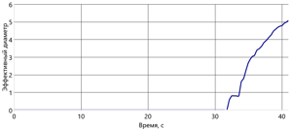
Рис. 22. Изменение области с эффективным диаметром
Время достижения порогового значения параметром, воздействующим на пожарный извещатель:
t_{пор} = 40,961 с
Время задержки, связанное с инерционностью системы обнаружения пожара:
t_{инерц} = 20 c
Для рассматриваемого класса здания "Ф2 Здания зрелищных и культурно-просветительных учреждений", не оборудованного системой пожарной сигнализации или системой оповещения и управления эвакуацией людей при пожаре, время начала эвакуации в соответствии с таблицей П4.1 Методики составляет:
t_{нэ} = 0 c
Рассматриваемое здание, оборудовано системой пожарной сигнализации (или автоматическими установками пожаротушения, выполняющими функцию системы пожарной сигнализации) и системой оповещения и управления эвакуацией при пожаре, поэтому время начала эвакуации определяется по формуле П4.2 Методики:
t_{нэ} = t_{пор} + t_{инерц} + t_{задерж} + t_{предв} = 91 c
Время задержки, связанное с задержкой оповещения людей при пожаре:
t_{задерж} = 0 c
Время проведения предварительных действий, предшествующих началу эвакуации:
t_{предв} = 30 c
Если значение времени t_{нэ}, рассчитанное по формуле (П4.2 Методики), превышает время, приведенное в таблице П4.1 Методики, при расчете используется значение, приведенное в таблице П4.1 Методики.
Следовательно, время начала эвакуации для здания составляет:
t_{нэ} = 0 c

Значение времени начала эвакуации t_{нэ} (c) для помещения очага пожара определяется по формуле:
t_{нэ} = 5 + 0,01F_{пом} = 17 c
где F_{пом} - площадь помещения, 1171,252 м².
В случае если время начала эвакуации, рассчитанное по указанной формуле, превышает время начала эвакуации, определенное в соответствии с формулой (П4.2 Методики) или таблицей П4.1 Методики, время начала эвакуации из помещения очага пожара следует определять по формуле (П4.2 Методики) или таблице П4.1 Методики.
Следовательно, время начала эвакуации для помещения очага пожара составляет:
t_{нэ} = 0 c
Таблица 19. Эвакуация людей через контрольные точки
Контрольная точка | 0,8⋅t_{бл}, с | t_{ск}, с | Контингент | t_{р}, с | t_{нэ}, с | Р_{э} | Bывод (t_{р}<0,8⋅t_{бл})
Этаж 1
Регистратор 2 | >200 | 0
 |  |  | M0-3 | 31 | 0 | 0,999 | Безопасно
Регистратор 3 | 150,8 | 0
 |  |  | M0-3 | 22 | 0 | 0,999 | Безопасно
Регистратор 4 | >200 | 0
 |  |  | M0-3 | 82 | 0 | 0,999 | Безопасно
Регистратор 7 | >200 | 0
 |  |  | M0-3 | 1 | 0 | 0,999 | Безопасно
Регистратор 8 | >200 | 0
 |  |  | M0-3 | 95 | 0 | 0,999 | Безопасно
Регистратор 10 | >200 | 0
 |  |  | M0-3 | 1 | 0 | 0,999 | Безопасно
Регистратор 12 | >200 | 0
 |  |  | M0-3 | 37 | 0 | 0,999 | Безопасно
Этаж 2
Регистратор 13 | >200 | 0
 |  |  | M0-3 | 1 | 0 | 0,999 | Безопасно
Регистратор 14 | >200 | 0
 |  |  | M0-3 | 4 | 0 | 0,999 | Безопасно
Регистратор 15 | >200 | 0
 |  |  | M0-3 | 1 | 0 | 0,999 | Безопасно
Регистратор 16 | >200 | 0
 |  |  | M0-3 | 76 | 0 | 0,999 | Безопасно

Таблица 20. Вероятность эвакуации людей
Контингент | Вероятность эвакуации Рэ
M0-3 | 0,999

Приведенные результаты расчета вероятности эвакуации показывают, что условия беспрепятственной и своевременной эвакуации людей выполняются.

Определение величины индивидуального пожарного риска
Расчетная величина индивидуального пожарного риска при реализации i-го сценария пожара определяется как максимальное значение пожарного риска из полученных для всех групп эвакуируемого контингента:
R_{i} = max {R_{i,1}, …, R_{i,j}, …, R_{i,m}},
где
R_{i,j} | – | расчетная величина индивидуального пожарного риска для j-й группы эвакуируемого контингента при реализации i-го сценария пожара;
m | – | количество групп эвакуируемого контингента, рассмотренных при расчете i-го сценария пожара. Количество и типы указанных групп определяются в соответствии с приложением № 2 к Методике.

Расчетная величина индивидуального пожарного риска для j-й группы эвакуируемого контингента при реализации i-го сценария пожара рассчитывается по формуле:
R_{i,j} = Q_{п,i} ⋅ (1–К_{ап,i}) ⋅ P_{пp,i} ⋅ (1–Р_{э,i,j}) ⋅ (1–К_{п.з,i}),
где
Q_{п,i} | – | частота возникновения пожара в здании в течение года, которая определяется на основании статистических данных, приведенных в приложении № 3 к Методике. При отсутствии статистической информации, а также в случаях, когда отнесение здания к одному из перечисленных типов не является очевидным, допускается принимать Q_{п} = 4 ⋅ 10⁻²;
K_{ап,i} | – | коэффициент, учитывающий соответствие установок автоматического пожаротушения (далее – АУП) требованиям нормативных документов по пожарной безопасности. Значение параметра Kап,i принимается равным Kап,i = 0,9, если выполняется хотя бы одно из следующих условий:  - здание оборудовано системой АУП, соответствующей требованиям нормативных документов по пожарной безопасности;  - оборудование здания системой АУП не требуется в соответствии с требованиями нормативных документов по пожарной безопасности.  - эффективность системы подтверждена в соответствии с условием соответствия здания требованиям пожарной безопасности, предусмотренным пунктом 5 части 1 статьи 6 Федерального закона № 123-ФЗ.  В остальных случаях K_{ап,i} принимается равной нулю;
Р_{пр,i} | – | вероятность присутствия эвакуируемого контингента в здании (рассматриваемой части здания);
Р_{э,i,j} | – | вероятность эвакуации людей j-й группы эвакуируемого контингента в общем потоке эвакуирующихся при реализации i-го сценария пожара;
К_{п.з,i} | – | коэффициент, учитывающий соответствие системы противопожарной защиты, направленной на обеспечение безопасной эвакуации людей при пожаре, требованиям нормативных документов по пожарной безопасности.

К_{п.з,i} = 1 – (1 – К_{обн,i} ⋅ К_{СОУЭ,i}) ⋅ (1 – К_{обн,i} ⋅ К_{ПДЗ,i}),
где
К_{обн,i} | – | коэффициент, учитывающий соответствие системы пожарной сигнализации требованиям нормативных документов по пожарной безопасности;
К_{СОУЭ,i} | – | коэффициент, учитывающий соответствие системы оповещения людей о пожаре и управления эвакуацией людей, требованиям нормативных документов по пожарной безопасности;
К_{ПДЗ,i} | – | коэффициент, учитывающий соответствие системы противодымной защиты, требованиям нормативных документов по пожарной безопасности.

Сценарий 1
На основании заданной пожарной характеристики объекта в соответствии с Методикой были приняты следующие значения коэффициентов.
Таблица 21. Коэффициенты пожарного сценария
Параметр | Значение
Kпдз - коэффициент, учитывающий соответствие системы противодымной защиты требованиям нормативных документов по пожарной безопасности | 0,8
Kсоуэ - коэффициент, учитывающий соответствие системы оповещения людей о пожаре и управления эвакуацией людей требованиям нормативных документов по пожарной безопасности | 0,8
Kобн - коэффициент, учитывающий соответствие системы пожарной сигнализации требованиям нормативных документов по пожарной безопасности | 0,8
Kап - коэффициент, учитывающий соответствие установок автоматического пожаротушения требованиям нормативных документов по пожарной безопасности | 0,9

Следовательно, коэффициент соответствия системы противопожарной защиты равен:
K_{п.з} = 1 - (1 - 0,8 ⋅ 0,8) ⋅ (1 - 0.8 ⋅ 0.8) = 0,87
Частота возникновения пожара в здании определяется на основании выбранного класса функциональной пожарной опасности Ф2 Здания зрелищных и культурно-просветительных учреждений и составляет:
Q_{п} = 0,04 год⁻¹
Подставляя полученные значения в формулу нахождения расчетной величины индивидуального пожарного риска R_{i,j} для j-й группы эвакуируемого контингента при реализации i-го сценария пожара, получаем:
Таблица 22. Индивидуальный пожарный риск для эвакуируемого контингента
Контингент | Время присутствия t_{пр}, ч | Вероятность присутствия Р_{пр} | Вероятность эвакуации Р_{э} | Пожарный риск R, год⁻¹
M0-3 | 8 | 0,333 | 0,999 | 1,728 ⋅ 10⁻⁷

Расчетная величина индивидуального пожарного риска при реализации сценария определяется как максимальное значение пожарного риска из полученных для всех групп эвакуируемого контингента:
R_{i} = 1,728 ⋅ 10⁻⁷ год⁻¹
Таблица 23. Индивидуальный пожарный риск при реализации сценариев пожара
Сценарий | Пожарный риск R, год⁻¹ | Вывод (R<1 · 10⁻⁶)
Сценарий 1 | 1,728 ⋅ 10⁻⁷ | Не превышает

Расчетная величина пожарного риска в здании, сооружении или строении определяется как максимальное значение пожарного риска из рассмотренных сценариев пожара:
R = max {R₁, …, R_{i}, …, R_{N}},
где
R_{i} | – | расчетная величина пожарного риска для i-го сценария пожара;
N | – | количество рассмотренных сценариев пожара.
Проведенными расчетами установлено, что максимальное значение пожарного риска на объекте составляет: R = 1,728 ⋅ 10⁻⁷ год⁻¹.

Вывод о соответствии или несоответствии расчетных величин пожарного риска соответствующим нормативным значениям пожарных рисков, установленным Федеральным законом «Технический регламент о требованиях пожарной безопасности»
На основании проведенных расчетов установлено: объект имеет такое соответствующие исходным данным объемно-планировочное решение, что пожарный риск для рассматриваемого здания не превышает допустимое максимальное значение расчетной величины пожарного риска установленное статьей 79 Федерального закона от 22 июля 2008 г. № 123-ФЗ "Технический регламент о требованиях пожарной безопасности".
R = 1,728 ⋅ 10⁻⁷ ≤ 1 ⋅ 10⁻⁶
Согласно статье 53 ФЗ № 123 безопасная эвакуация людей из зданий и сооружений при пожаре считается обеспеченной, так как интервал времени от момента обнаружения пожара до завершения процесса эвакуации людей в безопасную зону не превышает необходимое время эвакуации людей при пожаре.
Вывод справедлив для исходных данных, представленных в расчете (объемно-планировочные и архитектурные решения, количество людей и т.д.). При изменении исходных данных расчет пожарного риска должен быть проведен повторно.

Список литературы
- Федеральный закон № 123-ФЗ от 22 июля 2008 года «Технический регламент о требованиях пожарной безопасности».
- Методика определения расчетных величин пожарного риска в зданиях, сооружениях и пожарных отсеках различных классов функциональной пожарной опасности, утвержденная приказом МЧС России от 14 ноября 2022 г. № 1140.
- Постановление Правительства РФ от 22 июля 2020 г. № 1084 «О порядке проведения расчетов по оценке пожарного риска».
- Приказ МЧС России № 645 от 29.09.2021 об утверждении свода правил «Расчет пожарного риска. Требования к оформлению».

Приложения
Поэтажные планы
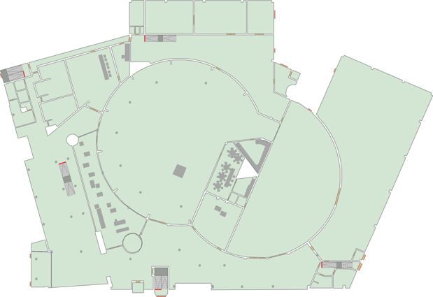
Этаж 1
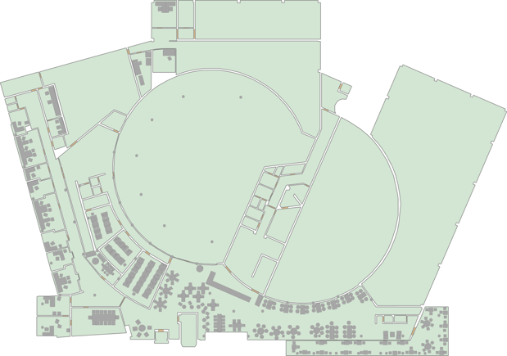
Этаж 2

Основные параметры элементов топологии
L – длина, м
W – ширина, м
H – высота, м
O – процент открытия
S – площадь, м²
Этаж | Объект топологии | Дочерний элемент | L, м | W, м | H, м | O, % | S, м²
Этаж 1 |  |  |  |  | 3
 | Зона эвакуации 1 (Сценарий 1) |  |  |  |  |  | 10,051
 | Зона эвакуации 3 (Сценарий 1) |  |  |  |  |  | 8,354
 | Зона эвакуации 6 (Сценарий 1) |  |  |  |  |  | 9,561
 | Зона эвакуации 8 (Сценарий 1) |  |  |  |  |  | 3,619
 | Зона эвакуации 10 (Сценарий 1) |  |  |  |  |  | 4,347
 | Зона эвакуации 11 (Сценарий 1) |  |  |  |  |  | 3,768
 | Выход (Дверь 43) |  | 0,199 | 0,999 | 2
 | Выход (Дверь 70) |  | 0,2 | 2,017 | 2
 | Выход (Дверь 71) |  | 0,2 | 1 | 2
 | Выход (Дверь 72) |  | 0,2 | 1,962 | 2
 | Выход (Дверь 74) |  | 0,2 | 0,999 | 2
 | Выход (Дверь 87) |  | 0,535 | 1,851 | 2
 | Выход (Дверь 88) |  | 0,429 | 1,275 | 2
 | Выход (Дверь 118) |  | 0,199 | 1 | 2
 | Выход (Дверь 123) |  | 0,2 | 1 | 2
 | Выход (Дверь 124) |  | 0,2 | 1 | 2
 | Выход (Дверь 134) |  | 0,2 | 2,368 | 2
 | Комната 2 (Помещение) |  |  |  | 3 |  | 23,488
 |  | Дверь 60 | 0,135 | 1 | 2
 |  | Дверь 61 | 0,159 | 0,712 | 2
 | Комната 3 (Помещение) |  |  |  | 3 |  | 2,366
 |  | Дверь 59 | 0,143 | 1 | 2
 | Комната 4 (Помещение) |  |  |  | 3 |  | 1,848
 |  | Дверь 58 | 0,291 | 1 | 2
 |  | Дверь 59 | 0,143 | 1 | 2
 |  | Дверь 60 | 0,135 | 1 | 2
 | Комната 5 (Помещение) |  |  |  | 3 |  | 1,752
 |  | Дверь 61 | 0,159 | 0,712 | 2
 | Комната 6 (Помещение) |  |  |  | 3 |  | 100,491
 |  | Дверь 64 | 0,287 | 1 | 2
 |  | Дверь 65 | 0,287 | 1 | 2
 | Комната 7 (Помещение) |  |  |  | 3 |  | 108,009
 |  | Дверь 64 | 0,287 | 1 | 2
 |  | Дверь 65 | 0,287 | 1 | 2
 |  | Дверь 66 | 0,369 | 1 | 2
 |  | Дверь 67 | 0,369 | 1 | 2
 | Комната 8 (Помещение) |  |  |  | 3 |  | 55,178
 |  | Дверь 68 | 0,321 | 1 | 2
 |  | Дверь 69 | 0,321 | 1 | 2
 | Комната 9 (Помещение) |  |  |  | 3 |  | 366,548
 |  | Дверь 58 | 0,291 | 1 | 2
 |  | Дверь 66 | 0,369 | 1 | 2
 |  | Дверь 67 | 0,369 | 1 | 2
 |  | Дверь 68 | 0,321 | 1 | 2
 |  | Дверь 69 | 0,321 | 1 | 2
 |  | Дверь 119 | 0,551 | 1 | 2
 |  | Дверь 128 | 0,274 | 0,999 | 2
 |  | Дверь 136 | 0,269 | 1 | 2
 |  | Дверь 137 | 0,297 | 1 | 2
 |  | Лестница 5 | 3,3 | 1,596 | 1,5
 |  | Лестница 6 | 3,288 | 1,551 | 1,5
 |  | Плита 3 |  |  | 0,1
 | Комната 10 (Помещение) |  |  |  | 3 |  | 27,957
 |  | Дверь 73 | 0,324 | 0,999 | 2
 |  | Дверь 136 | 0,269 | 1 | 2
 | Комната 11 (Помещение) |  |  |  | 3 |  | 75,386
 |  | Дверь 126 | 0,194 | 1 | 2
 |  | Дверь 131 | 0,171 | 1 | 2
 |  | Дверь 132 | 0,164 | 0,999 | 2
 | Комната 12 (Помещение) |  |  |  | 3 |  | 41,855
 |  | Дверь 127 | 0,227 | 0,999 | 2
 | Комната 13 (Помещение) |  |  |  | 3 |  | 145,981
 |  | Дверь 53 | 0,308 | 1 | 2
 |  | Дверь 54 | 0,31 | 1 | 2
 |  | Дверь 55 | 0,34 | 1 | 2
 |  | Дверь 57 | 0,364 | 1 | 2
 | Комната 14 (Помещение) |  |  |  | 3 |  | 31,638
 |  | Дверь 55 | 0,34 | 1 | 2
 |  | Дверь 56 | 0,328 | 1 | 2
 | Комната 15 (Помещение) |  |  |  | 3 |  | 36,78
 |  | Дверь 44 | 0,315 | 0,999 | 2
 |  | Дверь 45 | 0,324 | 1 | 2
 |  | Дверь 56 | 0,328 | 1 | 2
 |  | Дверь 57 | 0,364 | 1 | 2
 |  | Дверь 119 | 0,551 | 1 | 2
 | Комната 16 (Помещение) |  |  |  | 3 |  | 23,333
 |  | Дверь 44 | 0,315 | 0,999 | 2
 |  | Лестница 3 | 3,939 | 1,538 | 1,5
 |  | Лестница 4 | 4,011 | 1,604 | 1,5
 |  | Плита 2 |  |  | 0,1
 | Комната 17 (Помещение) |  |  |  | 3 |  | 6,284
 |  | Дверь 46 | 0,206 | 1 | 2
 | Комната 18 (Помещение) |  |  |  | 3 |  | 9,653
 |  | Дверь 50 | 0,204 | 0,999 | 2
 | Комната 19 (Помещение) |  |  |  | 3 |  | 7,32
 |  | Дверь 47 | 0,241 | 0,999 | 2
 | Комната 20 (Помещение) |  |  |  | 3 |  | 4,039
 |  | Дверь 49 | 0,202 | 1 | 2
 | Комната 21 (Помещение) |  |  |  | 3 |  | 25,346
 |  | Дверь 49 | 0,202 | 1 | 2
 |  | Дверь 50 | 0,204 | 0,999 | 2
 |  | Дверь 51 | 0,22 | 0,999 | 2
 | Комната 22 (Помещение) |  |  |  | 3 |  | 206,553
 |  | Дверь 113 | 0,18 | 2,55 | 2
 |  | Дверь 129 | 0,197 | 1,71 | 2
 | Комната 23 (Помещение) |  |  |  | 3 |  | 66,371
 |  | Дверь 48 | 0,223 | 0,999 | 2
 | Комната 24 (Помещение) |  |  |  | 3 |  | 47,226
 |  | Дверь 52 | 0,196 | 0,999 | 2
 | Комната 25 (Помещение) |  |  |  | 3 |  | 664,735
 |  | Дверь 75 | 0,395 | 1,972 | 2
 |  | Дверь 76 | 0,385 | 1,902 | 2
 |  | Дверь 77 | 0,186 | 1,385 | 2
 |  | Дверь 79 | 0,25 | 1,907 | 2
 |  | Дверь 80 | 0,231 | 1,631 | 2
 |  | Дверь 128 | 0,274 | 0,999 | 2
 |  | Дверь 133 | 0,252 | 0,999 | 2
 |  | Дверь 78 | 0,222 | 1,657 | 2
 | Комната 26 (Помещение) |  |  |  | 3 |  | 842,944
 |  | Дверь 75 | 0,395 | 1,972 | 2
 |  | Дверь 76 | 0,385 | 1,902 | 2
 |  | Дверь 81 | 0,492 | 0,999 | 2
 |  | Дверь 82 | 0,269 | 1 | 2
 |  | Дверь 83 | 0,217 | 1 | 2
 | Комната 27 (Помещение) |  |  |  | 3 |  | 3,907
 |  | Дверь 73 | 0,324 | 0,999 | 2
 | Комната 28 (Помещение) |  |  |  | 3 |  | 5,455
 |  | Дверь 83 | 0,217 | 1 | 2
 | Комната 29 (Помещение) |  |  |  | 3 |  | 23,205
 |  | Дверь 82 | 0,269 | 1 | 2
 |  | Дверь 84 | 0,247 | 0,999 | 2
 |  | Дверь 85 | 0,253 | 0,999 | 2
 |  | Дверь 86 | 0,301 | 1 | 2
 |  | Лестница 9 | 2,67 | 1,429 | 1,5
 |  | Лестница 10 | 3,664 | 1,405 | 1,5
 |  | Плита 5 |  |  | 0,1
 | Комната 30 (Помещение) |  |  |  | 3 |  | 23,272
 |  | Дверь 86 | 0,301 | 1 | 2
 | Комната 31 (Помещение) |  |  |  | 3 |  | 15,336
 |  | Дверь 85 | 0,253 | 0,999 | 2
 | Комната 32 (Помещение) |  |  |  | 3 |  | 1128,499
 |  | Дверь 45 | 0,324 | 1 | 2
 |  | Дверь 46 | 0,206 | 1 | 2
 |  | Дверь 47 | 0,241 | 0,999 | 2
 |  | Дверь 48 | 0,223 | 0,999 | 2
 |  | Дверь 51 | 0,22 | 0,999 | 2
 |  | Дверь 52 | 0,196 | 0,999 | 2
 |  | Дверь 53 | 0,308 | 1 | 2
 |  | Дверь 54 | 0,31 | 1 | 2
 |  | Дверь 77 | 0,186 | 1,385 | 2
 |  | Дверь 79 | 0,25 | 1,907 | 2
 |  | Дверь 80 | 0,231 | 1,631 | 2
 |  | Дверь 81 | 0,492 | 0,999 | 2
 |  | Дверь 84 | 0,247 | 0,999 | 2
 |  | Дверь 89 | 0,228 | 1 | 2
 |  | Дверь 113 | 0,18 | 2,55 | 2
 |  | Дверь 114 | 0,228 | 1,862 | 2
 |  | Дверь 115 | 0,261 | 1,83 | 2
 |  | Дверь 116 | 0,31 | 1 | 2
 |  | Дверь 117 | 0,359 | 1 | 2
 |  | Дверь 120 | 0,07 | 1 | 2
 |  | Дверь 121 | 0,07 | 1 | 2
 |  | Дверь 125 | 0,473 | 1 | 2
 |  | Дверь 130 | 0,281 | 0,999 | 2
 |  | Дверь 78 | 0,222 | 1,657 | 2
 |  | Дверь 139 | 0,254 | 1 | 2
 |  | Лестница 7 | 3,338 | 1,9 | 1,5
 |  | Лестница 8 | 3,411 | 1,903 | 1,5
 |  | Плита 4 |  |  | 0,1
 | Комната 33 (Помещение) |  |  |  | 3 |  | 19,791
 |  | Дверь 131 | 0,171 | 1 | 2
 | Комната 34 (Помещение) |  |  |  | 3 |  | 4,469
 |  | Дверь 132 | 0,164 | 0,999 | 2
 | Комната 35 (Помещение) |  |  |  | 3 |  | 5,088
 |  | Дверь 133 | 0,252 | 0,999 | 2
 | Комната 36 (Помещение) |  |  |  | 3 |  | 108,792
 |  | Дверь 116 | 0,31 | 1 | 2
 |  | Дверь 117 | 0,359 | 1 | 2
 | Комната 38 (Помещение) |  |  |  | 3 |  | 7,104
 |  | Дверь 125 | 0,473 | 1 | 2
 | Комната 39 (Помещение) |  |  |  | 3 |  | 44,525
 |  | Дверь 120 | 0,07 | 1 | 2
 |  | Дверь 121 | 0,07 | 1 | 2
 |  | Дверь 122 | 0,137 | 0,999 | 2
 | Комната 40 (Помещение) |  |  |  | 3 |  | 9,503
 |  | Дверь 122 | 0,137 | 0,999 | 2
 | Комната 1 (Помещение) |  |  |  | 3 |  | 1171,252
 |  | Дверь 114 | 0,228 | 1,862 | 2
 |  | Дверь 115 | 0,261 | 1,83 | 2
 |  | Дверь 126 | 0,194 | 1 | 2
 |  | Дверь 127 | 0,227 | 0,999 | 2
 |  | Дверь 129 | 0,197 | 1,71 | 2
 |  | Дверь 130 | 0,281 | 0,999 | 2
 |  | Дверь 137 | 0,297 | 1 | 2
 | Комната 41 (Помещение) |  |  |  | 3 |  | 17,476
 |  | Дверь 139 | 0,254 | 1 | 2
 | Комната 37 (Помещение) |  |  |  | 3 |  | 23,752
 |  | Дверь 89 | 0,228 | 1 | 2
 |  | Лестница 1 | 3,403 | 1,708 | 1,5
 |  | Лестница 2 | 3,243 | 1,513 | 1,5
 |  | Плита 1 |  |  | 0,1
Этаж 2 |  |  |  |  | 3
 | Комната 42 (Помещение) |  |  |  | 3 |  | 1163,74
 |  | Дверь 15 | 0,109 | 1 | 2
 |  | Дверь 16 | 0,149 | 1 | 2
 |  | Дверь 112 | 0,235 | 1 | 2
 | Комната 43 (Помещение) |  |  |  | 3 |  | 341,554
 |  | Дверь 23 | 0,167 | 1 | 2
 |  | Дверь 24 | 0,255 | 1,895 | 2
 |  | Дверь 27 | 0,4 | 1 | 2
 |  | Дверь 28 | 0,206 | 0,999 | 2
 |  | Дверь 29 | 0,116 | 1 | 2
 | Комната 44 (Помещение) |  |  |  | 3 |  | 23,981
 |  | Дверь 29 | 0,116 | 1 | 2
 | Комната 45 (Помещение) |  |  |  | 3 |  | 30,654
 |  | Дверь 28 | 0,206 | 0,999 | 2
 | Комната 46 (Помещение) |  |  |  | 3 |  | 664,181
 | Комната 47 (Помещение) |  |  |  | 3 |  | 32,533
 |  | Дверь 100 | 0,343 | 1,281 | 2
 |  | Дверь 101 | 0,21 | 1 | 2
 | Комната 48 (Помещение) |  |  |  | 3 |  | 19,816
 |  | Дверь 99 | 0,209 | 1 | 2
 |  | Дверь 100 | 0,343 | 1,281 | 2
 | Комната 49 (Помещение) |  |  |  | 3 |  | 8,407
 |  | Дверь 98 | 0,234 | 0,999 | 2
 | Комната 50 (Помещение) |  |  |  | 3 |  | 2,341
 |  | Дверь 96 | 0,235 | 1 | 2
 | Комната 51 (Помещение) |  |  |  | 3 |  | 2,498
 |  | Дверь 97 | 0,247 | 1 | 2
 | Комната 52 (Помещение) |  |  |  | 3 |  | 9,24
 |  | Дверь 95 | 0,187 | 1 | 2
 |  | Дверь 96 | 0,235 | 1 | 2
 |  | Дверь 97 | 0,247 | 1 | 2
 | Комната 53 (Помещение) |  |  |  | 3 |  | 8,786
 |  | Дверь 92 | 0,238 | 1 | 2
 |  | Дверь 93 | 0,189 | 1 | 2
 |  | Дверь 94 | 0,159 | 1 | 2
 | Комната 54 (Помещение) |  |  |  | 3 |  | 3,624
 |  | Дверь 93 | 0,189 | 1 | 2
 | Комната 55 (Помещение) |  |  |  | 3 |  | 2,443
 |  | Дверь 92 | 0,238 | 1 | 2
 | Комната 56 (Помещение) |  |  |  | 3 |  | 7,44
 |  | Дверь 102 | 0,219 | 0,999 | 2
 | Комната 57 (Помещение) |  |  |  | 3 |  | 6,507
 |  | Дверь 103 | 0,285 | 0,999 | 2
 | Комната 58 (Помещение) |  |  |  | 3 |  | 64,204
 |  | Дверь 21 | 0,307 | 0,999 | 2
 |  | Дверь 94 | 0,159 | 1 | 2
 |  | Дверь 95 | 0,187 | 1 | 2
 |  | Дверь 98 | 0,234 | 0,999 | 2
 |  | Дверь 99 | 0,209 | 1 | 2
 |  | Дверь 109 | 0,205 | 1,512 | 2
 | Комната 59 (Помещение) |  |  |  | 3 |  | 118,878
 |  | Дверь 17 | 0,314 | 1,624 | 2
 |  | Дверь 18 | 0,325 | 1,659 | 2
 |  | Дверь 101 | 0,21 | 1 | 2
 |  | Дверь 102 | 0,219 | 0,999 | 2
 |  | Дверь 103 | 0,285 | 0,999 | 2
 |  | Дверь 109 | 0,205 | 1,512 | 2
 | Комната 60 (Помещение) |  |  |  | 3 |  | 847,981
 | Комната 61 (Помещение) |  |  |  | 3 |  | 27,504
 |  | Дверь 21 | 0,307 | 0,999 | 2
 |  | Дверь 22 | 0,387 | 1 | 2
 | Комната 62 (Помещение) |  |  |  | 3 |  | 3,773
 |  | Дверь 22 | 0,387 | 1 | 2
 | Комната 63 (Помещение) |  |  |  | 3 |  | 223,638
 |  | Дверь 26 | 0,304 | 1,895 | 2
 | Комната 64 (Помещение) |  |  |  | 3 |  | 7,967
 |  | Дверь 24 | 0,255 | 1,895 | 2
 |  | Дверь 25 | 0,149 | 1 | 2
 |  | Дверь 26 | 0,304 | 1,895 | 2
 | Комната 65 (Помещение) |  |  |  | 3 |  | 19,776
 |  | Дверь 25 | 0,149 | 1 | 2
 | Комната 66 (Помещение) |  |  |  | 3 |  | 31,134
 |  | Дверь 23 | 0,167 | 1 | 2
 | Комната 67 (Помещение) |  |  |  | 3 |  | 244,365
 |  | Дверь 27 | 0,4 | 1 | 2
 |  | Дверь 90 | 0,314 | 1,716 | 2
 |  | Дверь 138 | 0,231 | 0,999 | 2
 | Комната 68 (Помещение) |  |  |  | 3 |  | 179,168
 |  | Дверь 4 | 0,204 | 0,999 | 2
 |  | Дверь 5 | 0,21 | 1 | 2
 |  | Дверь 7 | 0,22 | 1 | 2
 |  | Дверь 8 | 0,22 | 1 | 2
 |  | Дверь 9 | 0,207 | 0,999 | 2
 |  | Дверь 10 | 0,291 | 0,999 | 2
 |  | Дверь 11 | 0,312 | 1 | 2
 |  | Дверь 13 | 0,368 | 1 | 2
 |  | Дверь 14 | 0,37 | 1 | 2
 |  | Дверь 90 | 0,314 | 1,716 | 2
 |  | Дверь 91 | 0,326 | 0,999 | 2
 |  | Дверь 112 | 0,235 | 1 | 2
 | Комната 69 (Помещение) |  |  |  | 3 |  | 599,066
 |  | Дверь 14 | 0,37 | 1 | 2
 |  | Дверь 15 | 0,109 | 1 | 2
 |  | Дверь 16 | 0,149 | 1 | 2
 |  | Дверь 17 | 0,314 | 1,624 | 2
 |  | Дверь 18 | 0,325 | 1,659 | 2
 |  | Дверь 19 | 0,29 | 1 | 2
 |  | Дверь 20 | 0,137 | 1 | 2
 |  | Дверь 42 | 0,506 | 1 | 2
 |  | Дверь 105 | 0,188 | 2,242 | 2
 |  | Дверь 110 | 0,151 | 2,389 | 2
 |  | Дверь 111 | 0,419 | 1,68 | 2
 |  | Дверь 104 | 0,272 | 0,999 | 2
 | Комната 70 (Помещение) |  |  |  | 3 |  | 2,864
 |  | Дверь 19 | 0,29 | 1 | 2
 | Комната 71 (Помещение) |  |  |  | 3 |  | 3,878
 |  | Дверь 20 | 0,137 | 1 | 2
 | Комната 72 (Помещение) |  |  |  | 3 |  | 28,222
 |  | Дверь 30 | 0,333 | 1 | 2
 |  | Дверь 31 | 0,276 | 1 | 2
 |  | Дверь 138 | 0,231 | 0,999 | 2
 | Комната 73 (Помещение) |  |  |  | 3 |  | 23,126
 |  | Дверь 31 | 0,276 | 1 | 2
 |  | Дверь 36 | 0,166 | 1 | 2
 | Комната 74 (Помещение) |  |  |  | 3 |  | 12,142
 |  | Дверь 35 | 0,308 | 1 | 2
 |  | Дверь 36 | 0,166 | 1 | 2
 | Комната 75 (Помещение) |  |  |  | 3 |  | 5,939
 |  | Дверь 37 | 0,311 | 0,999 | 2
 | Комната 76 (Помещение) |  |  |  | 3 |  | 165,394
 |  | Дверь 1 | 0,19 | 0,999 | 2
 |  | Дверь 2 | 0,176 | 0,999 | 2
 |  | Дверь 3 | 0,183 | 1 | 2
 |  | Дверь 4 | 0,204 | 0,999 | 2
 |  | Дверь 5 | 0,21 | 1 | 2
 |  | Дверь 6 | 0,213 | 0,999 | 2
 |  | Дверь 12 | 0,315 | 1 | 2
 |  | Дверь 30 | 0,333 | 1 | 2
 |  | Дверь 32 | 0,204 | 1 | 2
 |  | Дверь 33 | 0,192 | 0,753 | 2
 |  | Дверь 34 | 0,239 | 0,999 | 2
 |  | Дверь 35 | 0,308 | 1 | 2
 |  | Дверь 37 | 0,311 | 0,999 | 2
 |  | Дверь 38 | 0,24 | 1 | 2
 |  | Дверь 39 | 0,299 | 1 | 2
 |  | Дверь 105 | 0,188 | 2,242 | 2
 |  | Дверь 106 | 0,108 | 0,999 | 2
 |  | Дверь 107 | 0,119 | 1 | 2
 |  | Дверь 108 | 0,241 | 0,999 | 2
 | Комната 77 (Помещение) |  |  |  | 3 |  | 7,309
 |  | Дверь 7 | 0,22 | 1 | 2
 | Комната 78 (Помещение) |  |  |  | 3 |  | 2,992
 |  | Дверь 8 | 0,22 | 1 | 2
 | Комната 79 (Помещение) |  |  |  | 3 |  | 2,832
 |  | Дверь 9 | 0,207 | 0,999 | 2
 | Комната 80 (Помещение) |  |  |  | 3 |  | 11,803
 |  | Дверь 135 | 0,309 | 1 | 2
 | Комната 81 (Помещение) |  |  |  | 3 |  | 43,339
 |  | Дверь 10 | 0,291 | 0,999 | 2
 |  | Дверь 135 | 0,309 | 1 | 2
 | Комната 82 (Помещение) |  |  |  | 3 |  | 43,016
 |  | Дверь 11 | 0,312 | 1 | 2
 | Комната 83 (Помещение) |  |  |  | 3 |  | 24,83
 |  | Дверь 12 | 0,315 | 1 | 2
 | Комната 84 (Помещение) |  |  |  | 3 |  | 74,186
 |  | Дверь 13 | 0,368 | 1 | 2
 | Комната 85 (Помещение) |  |  |  | 3 |  | 13,717
 |  | Дверь 91 | 0,326 | 0,999 | 2
 | Комната 86 (Помещение) |  |  |  | 3 |  | 2,873
 |  | Дверь 33 | 0,192 | 0,753 | 2
 | Комната 87 (Помещение) |  |  |  | 3 |  | 2,913
 |  | Дверь 32 | 0,204 | 1 | 2
 | Комната 88 (Помещение) |  |  |  | 3 |  | 17,946
 |  | Дверь 34 | 0,239 | 0,999 | 2
 | Комната 89 (Помещение) |  |  |  | 3 |  | 37,692
 |  | Дверь 1 | 0,19 | 0,999 | 2
 | Комната 90 (Помещение) |  |  |  | 3 |  | 15,058
 |  | Дверь 2 | 0,176 | 0,999 | 2
 | Комната 91 (Помещение) |  |  |  | 3 |  | 18,85
 |  | Дверь 3 | 0,183 | 1 | 2
 | Комната 92 (Помещение) |  |  |  | 3 |  | 38,939
 |  | Дверь 6 | 0,213 | 0,999 | 2
 | Комната 94 (Помещение) |  |  |  | 3 |  | 19,39
 |  | Дверь 107 | 0,119 | 1 | 2
 | Комната 95 (Помещение) |  |  |  | 3 |  | 27,667
 |  | Дверь 106 | 0,108 | 0,999 | 2
 | Комната 96 (Помещение) |  |  |  | 3 |  | 29,595
 |  | Дверь 39 | 0,299 | 1 | 2
 |  | Дверь 41 | 0,225 | 1 | 2
 | Комната 97 (Помещение) |  |  |  | 3 |  | 30,483
 |  | Дверь 40 | 0,315 | 1 | 2
 |  | Дверь 41 | 0,225 | 1 | 2
 | Комната 98 (Помещение) |  |  |  | 3 |  | 63,227
 |  | Дверь 38 | 0,24 | 1 | 2
 |  | Дверь 40 | 0,315 | 1 | 2
 | Комната 99 (Помещение) |  |  |  | 3 |  | 6,706
 |  | Дверь 42 | 0,506 | 1 | 2
 | Комната 93 (Помещение) |  |  |  | 3 |  | 19,594
 |  | Дверь 108 | 0,241 | 0,999 | 2
 | Комната 100 (Помещение) |  |  |  | 3 |  | 160,304
 |  | Дверь 110 | 0,151 | 2,389 | 2
 |  | Дверь 111 | 0,419 | 1,68 | 2
 | Комната 101 (Помещение) |  |  |  | 3 |  | 23,752
 |  | Дверь 104 | 0,272 | 0,999 | 2

